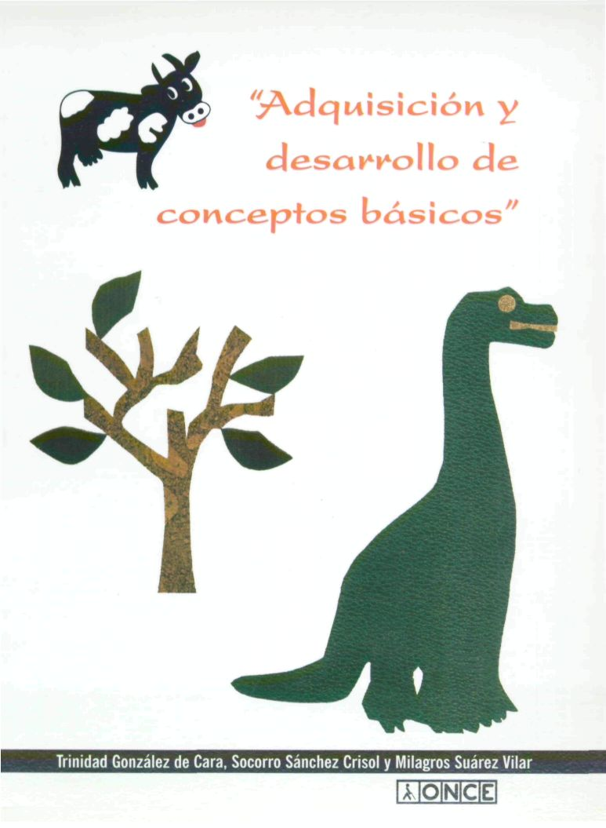

ADQUISICIÓN Y DESARROLLO DE CONCEPTOS BÁSICOS

Trinidad González de Cara
Socorro Sánchez Crisol
Milagros Suárez Vilar

Profesoras de la Junta de Andalucía adscritas al Grupo de Apoyo a la Integración de Ciegos y Ambliopes de Granada.

Diseño Portada: Dirección de RR.PF. y Publicidad de la ONCE.

Coordinación de la edición: Dirección de Cultura de la ONCE.

© Trinidad González de Cara
Socorro Sánchez Crisol
Milagros Suárez Vilar

© 1997 ONCE, Organización Nacional de Ciegos Españoles
Dirección General. Dirección de Educación
Calle del Prado, 24. 28014 Madrid

I.S.B.N.: 84-484-0099-2
Depósito Legal: M-42376-1997

Impreso en España por: GRÁFICAS JUMA
Maquetación: ADI. C/ Martín de los Heros, 66. 28008 Madrid
ÍNDICE

I. PRESENTACIÓN

II. OBJETIVOS

III. BASES METODOLÓGICAS / SUGERENCIAS DIDÁCTICAS

IV. EVALUACIÓN.

PRESENTACIÓN

La percepción entendida como "proceso de codificación organizativo e interpretativo de los datos sensoriales" que informa sobre un objeto puede condicionar las posibilidades educativas del sujeto. Los trastornos preceptúales están en la base, aunque no sean siempre elemento causal, de la pobreza en la formación de conceptos, de aquí la trascendencia de un adecuado desarrollo de los procesos perceptivos en la vida del niño.

Una distorsión claramente perceptiva es la que se refiere a la percepción de la figura o forma, lo que dificulta en el alumno el proceso normal del aprendizaje escolar por cuanto altera el proceso perceptual.

"El proceso de la resolución de un problema (dice Vigoski) está básicamente determinado por la percepción". En el niño con desarrollo normal gran parte del aprendizaje perceptivo se desarrolla gracias a su experiencia diaria, que le sirve para contrastar, exponer y verificar todo cuanto observa. En el niño ciego o con baja visión, y frecuentemente en niños con necesidades educativas especiales, al llegar a la etapa escolar su desarrollo perceptivo / cognitivo es generalmente inferior.

Nuestra experiencia elaborando y trabajando este programa, realizada en texturas y color, nos ha demostrado que puede lograrse una eficaz adquisición y un óptimo desarrollo de los aprendizajes básicos, corrigiendo las distorsiones y los errores preceptúales y, en consecuencia, canalizando adecuadamente los procesos perceptivos.

El trabajo que presentamos se fundamenta en el hecho de que la ceguera total o parcial no tiene que ser necesariamente causa de alteración en el desarrollo del niño, si el alumno posee motivación suficiente y su desarrollo perceptivo se potencia mediante un programa de entrenamiento y rehabilitación, que le permita la aprehensión y organización de la realidad a través del tacto, adquiere los conceptos básicos necesarios para afrontar con éxito la tarea escolar. Igualmente, todos los alumnos con o sin necesidades educativas especiales, pueden organizar adecuadamente la realidad y tener un proceso escolar satisfactorio con la ayuda de este programa de entrenamiento y afianzamiento de los aprendizajes básicos.

Todos los alumnos, a los que anteriormente nos hemos referido, encuentran dificultades en el aprendizaje de las diferentes áreas curriculares en los niveles de Educación Infantil/Preescolar y Educación Primaria. La aplicación del "Programa de Adquisición y Desarrollo de Conceptos Básicos" procura el desarrollo normal de los procesos perceptivos y además facilita la elaboración de las adaptaciones curriculares necesarias, que les permitan desarrollar un programa común y básico en la escuela ordinaria.

LAS AUTORAS

Volver al Índice / Inicio del Capitulo
OBJETIVOS

El programa de Adquisición de Conceptos Básicos se ha planteado como objetivo general para que el proceso y desarrollo de los mismos se realice de forma plena e integral, esto es, sin lagunas ni deficiencias, evitando que posteriormente se produzcan dificultades y trastornos en el aprendizaje escolar.

La consecución de este fin se alcanza a través de los siguientes objetivos:

1. Desarrollar el aprendizaje de las técnicas básicas referidas a:

- Discriminación táctil.
- Reconocimiento de formas.
- Constancia perceptual.
- Relaciones espaciales.
- Posición en el espacio.

2. Desarrollar la percepción táctil, previa a la lecto-escritura en el sistema Braille.

3 Potenciar el resto visual en alumnos con baja visión

4. Corregir los trastornos y errores de la percepción como base del aprendizaje escolar.

5. Ofrecer un programa para su elaboración en texturas, que sirva de guía y ayuda al tutor, al profesor y los servicios de apoyo, a la familia y al propio niño como principal protagonista de su propio aprendizaje.

El profesorado, los servicios de apoyo, la familia y el niño, configuran un marco interrelacionado en el que incide el programa que presentamos.

6. Contribuir a la normalización e integración de alumnos ciegos, alumnos con baja visión y alumnos con dificultades específicas en su aprendizaje escolar, procurando que su proceso educativo se realice, en el ámbito no restrictivo de la escuela ordinaria.

Volver al Índice / Inicio del Capitulo
BASES METODOLÓGICAS

La elaboración de planteamientos didácticos a partir de la adaptación curricular que se presenta, se basa en los siguientes principios metodológicos:

Globalización, que hace referencia a la unidad del sujeto que aprende.

Funcionalidad, de forma que las actividades propuestas sirvan al niño para el logro de los objetivos a conseguir.

Individualización, referida directamente a los modos en que el alumno se enfrenta a sus aprendizajes, a los procesos que utiliza y a las propuestas que han de hacérsele según su ritmo y necesidades.

Activismo, refuerza el papel del alumno como elemento activo de su propio aprendizaje, experimenta y controla el resultado de la actividad.

Mediación del profesor, al estructurar las experiencias de aprendizaje y estimular al alumno para que este realice los aprendizajes propuestos en el programa.

Teniendo como punto de partida los principios metodológicos mencionados, hemos estimado conveniente ofrecer al profesorado para la aplicación del Programa las siguientes orientaciones:

Volver al Índice / Inicio del Capitulo
SUGERENCIAS DIDÁCTICAS

1. Las actividades programadas son orientativas, el profesor podrá ampliar, modificar o reducir según las necesidades de cada alumno. Se recomienda en su realización trabajarlas:

- En relación al propio cuerpo: los niños lo vivencian sobre sí mismos.
- En relación con los objetos: mediante la manipulación de objetos reales.
- En relación al espacio: interiorización del concepto a partir del movimiento en el espacio.
- Rastreo de las láminas.

2. Se presentan varias láminas para cada concepto, secuenciadas en orden de dificultad creciente. En cada una aparece el concepto a conseguir, actividades a realizar y los materiales para la confección de dichas láminas.

3. Al comenzar cada ejercicio se debe explicar clara y detalladamente al niño lo que tiene que hacer y estar muy seguro de que ha entendido la actividad propuesta.

4. Si algún ejercicio resulta excesivamente difícil para algún niño se debe reforzar hasta conseguir su consecución antes de pasar al siguiente.

5. El progreso de los alumnos debe controlarse de modo sistemático mediante el registro correspondiente, lo que permitirá, en su caso, la revisión del programa, si fuera necesario y el establecimiento de las estrategias más adecuadas.

Volver al Índice / Inicio del Capitulo
EVALUACIÓN

nuestro programa considera que la evaluación constituye una fase básica en todo proceso educativo.

Entendemos la evaluación como el control sistemático del logro de los objetivos del programa, en base a criterios establecidos previamente. Pretendemos realizar una evaluación inicial, procesual, formativa y final, así como hacer partícipe al alumno en la evaluación de sus aprendizajes.

Evaluación inicial, es el diagnóstico de la situación de partida, para poder aplicar un programa adecuado a las necesidades concretas.

Evaluación continua, por cuanto recoge de forma sistemática a lo largo de todo el desarrollo del programa.

Evaluación formativa, en tanto que pretende, en principio, al final de cada tarea de aprendizaje, informar al alumno y al profesor del grado de habilidad alcanzado y descubrir dónde, y en qué momento se encuentra el alumno con dificultades de aprendizaje, para proponerle y hacerle descubrir estrategias que le permitan superar las dificultades y progresar. La evaluación formativa mediante el registro sistemático del aprendizaje constituye una fuente indispensable de realimentación, revisión y mejora de lo establecido en cada caso.

Evaluación final, porque recoge los logros alcanzados.

Autoevaluación, entendida como la participación del alumno en la valoración de su propio proceso educativo, por considerar que es fuente de motivación y garantía de éxito en la consecución de los objetivos del programa.

El profesor deberá controlar el proceso de aprendizaje mediante técnicas de observación y de registro sistemático de lo adquirido.
CONCEPTOS | HOJA REGISTRO  LÁMINAS | OBSERVACIONES
TEXTURAS | 1, 2, 3, 4
LOCALIZA OBJETOS DE LA MISMA TEXTURA | 5, 6, 7, 8, 9
GRANDE-PEQUEÑO | 10, 11, 12, 13, 14
DENTRO-FUERA | 15, 16, 17, 18
ENCIMA | 19, 20
DEBAJO | 21, 22
ENCIMA-DEBAJO | 23, 24, 25, 26
SERIES | 27, 28, 29, 30
UNE DOS PARTES | 31, 32, 33, 34
FIGURAS GEOMÉTRICAS | 35, 36, 37, 38, 39, 40
FIGURAS INCOMPLETAS | 41, 42, 43, 44
GRUESO-FINO | 45, 46, 47, 48
LARGO-CORTO | 49, 50, 51, 52
GRANDE-MEDIANO-PEQUEÑO | 53, 54, 55, 56
DELANTE-DETRÁS | 57, 58, 59, 60
AL LADO | 61, 62, 63, 64
PRIMERO-ÚLT1MO | 65, 66, 67, 68
DERECHA | 69, 70
IZQUIERDA | 71, 72
DERECHA-IZQUIERDA | 73, 74, 75, 76
ALTO-BAJO | 77, 78, 79, 80
ENTRE | 81, 82, 83, 84
ALREDEDOR | 85, 86, 87, 88
CERCA-LEJOS | 89, 90, 91, 92

ADVERTENCIA AL LECTOR

Este libro no está destinado a los niños, sino que se trata de un programa que, como sus propios autores señalan, busca servir "de guía y ayuda al tutor, al profesor y los servicios de apoyo".

Por tanto, quienes deseen trabajar con este programa deberán elaborar sus propias láminas en relieve, utilizando como "guía" las que se reproducen aquí. Como se especifica en las sugerencias didácticas, "el profesor podrá ampliar, modificar o reducir según las necesidades de cada alumno".

Por último se desea aclarar que, a efectos de que el libro resulte más atractivo, se han incluido fondos de distintos colores a las láminas. Ello no significa que deban confeccionarse con dicho color de fondo. Al contrario. Se recomienda realizarlas con fondo blanco o utilizar un color determinado cuando algún tipo de deficiencia visual así lo requiera o aconseje.

LOS EDITORES

Volver al Índice / Inicio del Capitulo
TEXTURAS

LÁMINA nº 1

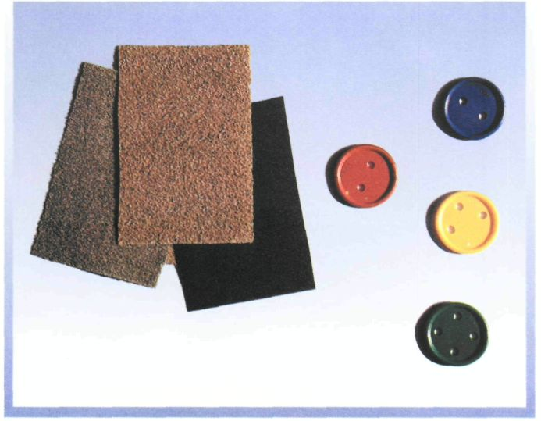

Actividades:
Nombra las texturas de los objetos que hay en la lámina.

Material:
Lijas de distintas texturas. Discos-botón-plástico.

TEXTURAS

LÁMINA nº 2

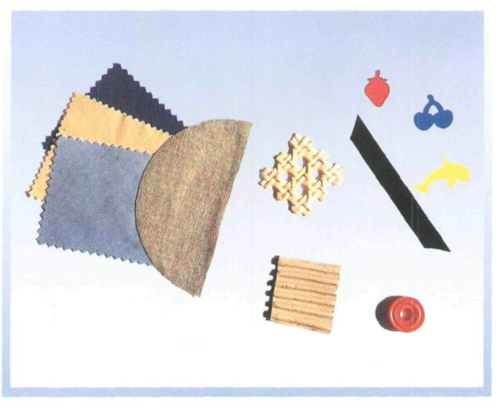

Actividades:
Nombra las texturas de los objetos que hay en la lámina.

Material:
Tela, arpillera, cartón ondulado, gomets, cinta adhesiva, tejido de rejilla y disco-plástico.

TEXTURAS

LÁMINA nº 3

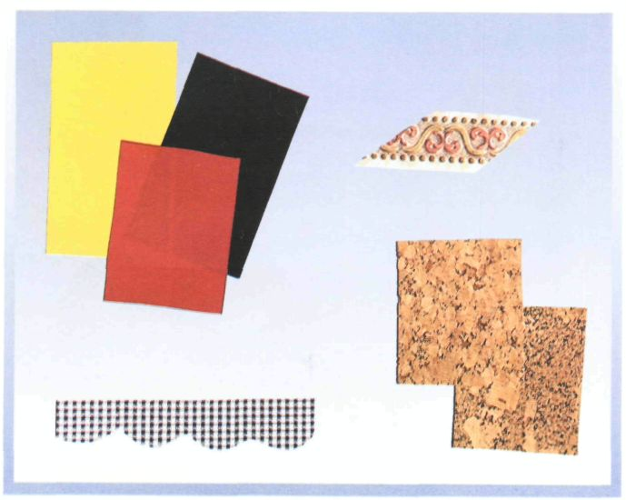

Actividades:
¿Cuántas texturas diferentes hay? Nómbralas.

Material:
Plástico adhesivo, cenefas y corcho.

TEXTURAS

LÁMINA nº 4

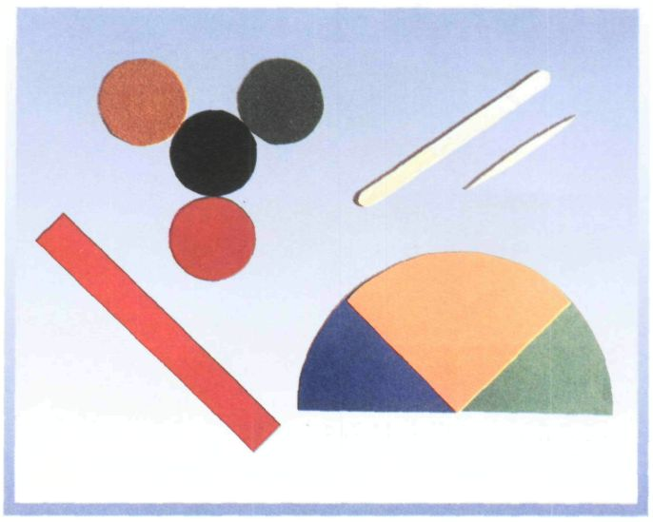

Actividades:
Localiza las distintas texturas que hay. Nómbralas.

Material:
Cartulina, fieltro, palillos y cinta adhesiva.

LOCALIZA OBJETOS DE LA MISMA TEXTURA

LÁMINA nº 5

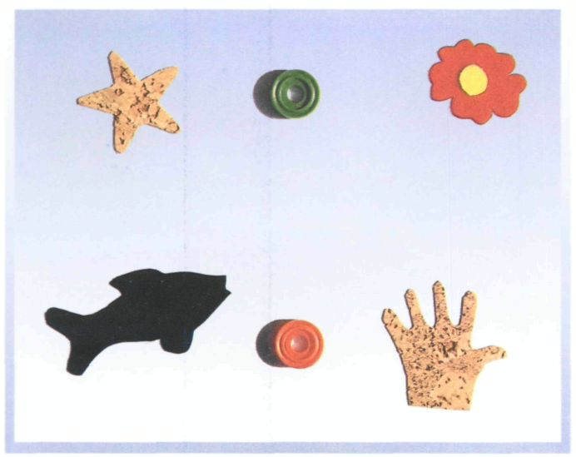

Actividades:
Localiza objetos que tienen la misma textura. Pica con punzón las figuras de corcho.

Material:
Corcho, fieltro adhesivo y arandelas de plástico.

LOCALIZA OBJETOS DE LA MISMA TEXTURA

LÁMINA nº 6

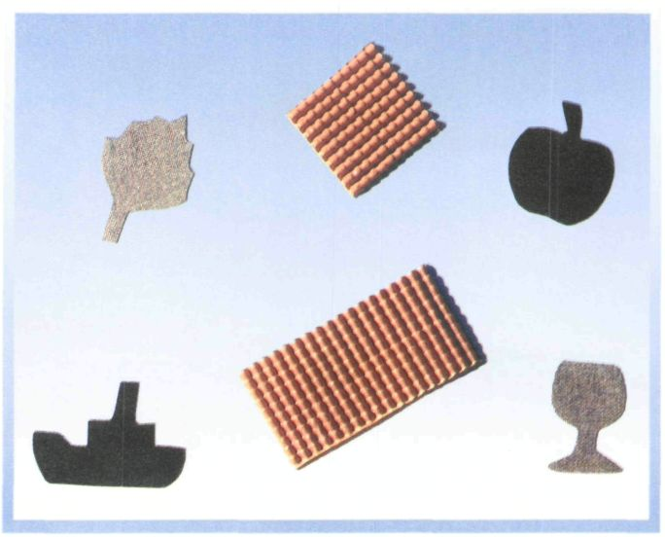

Actividades:
Rodea, picando con un punzón, los objetos de fieltro. Contornea con el dedo los de arpillera.

Material:
Plancha de grabado para maquetas, fieltro y arpillera.

LOCALIZA OBJETOS DE LA MISMA TEXTURA

LÁMINA nº 7

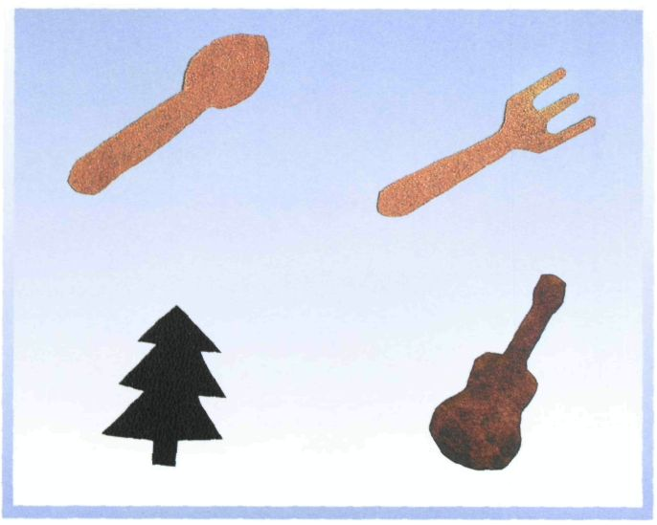

Actividades:
Une picando con un punzón los objetos de lija.

Material:
Lija y plástico adhesivo.

LOCALIZA OBJETOS DE LA MISMA TEXTURA

LÁMINA nº 8

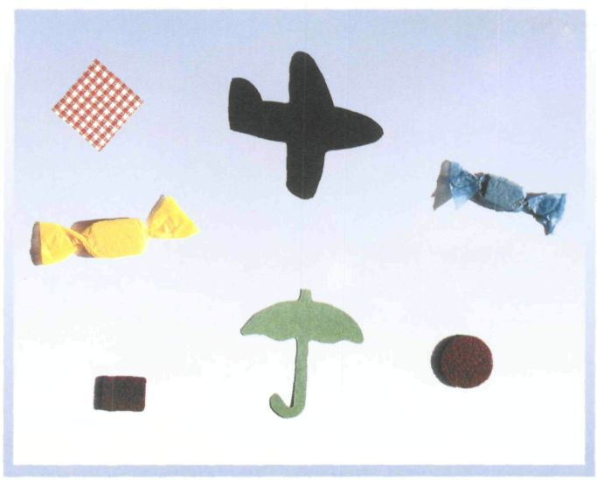

Actividades:
Busca los caramelos... ¿Cuántos hay? Une con un cordón las figuras de cartulina.

Material:
Fieltro, papel seda, plástico adhesivo, cartulina y corcho (dentro del caramelo).

LOCALIZA OBJETOS DE LA MISMA TEXTURA

LÁMINA nº 9

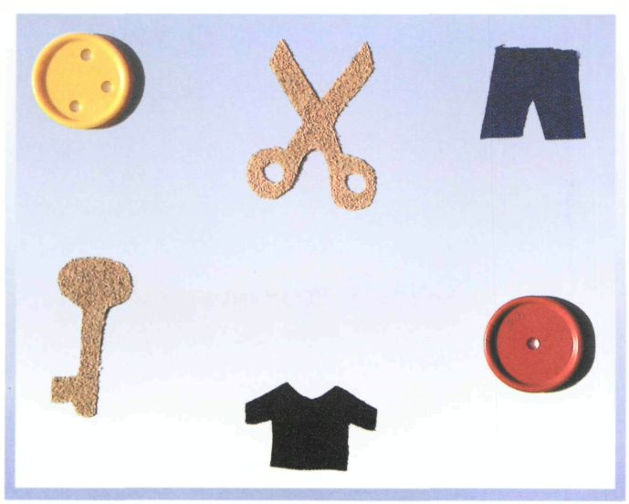

Actividades:
Rodea con puntos los objetos de tela. Cuenta los objetos de lija.

Material:
Tela, lija y botón-plástico.

GRANDE-PEQUEÑO

LÁMINA nº 10

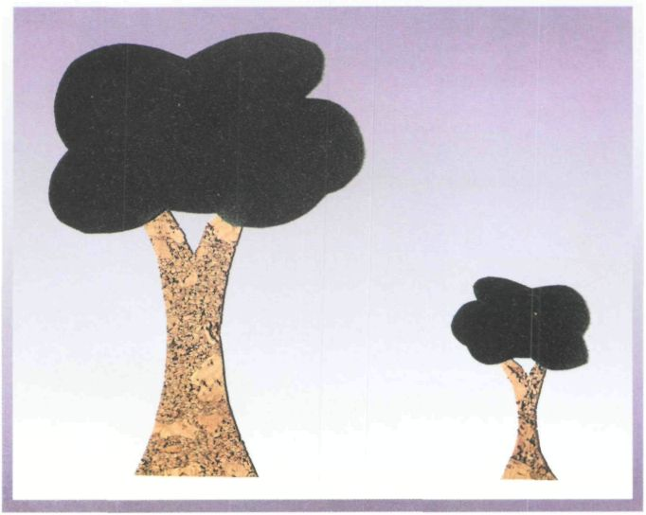

Actividades:
Repasa con el dedo las dos figuras, coloca la palma de la mano sobre ellas. Pega gomets en el árbol grande.

Material:
Fieltro, corcho y gomets.

GRANDE-PEQUEÑO

LÁMINA nº 11

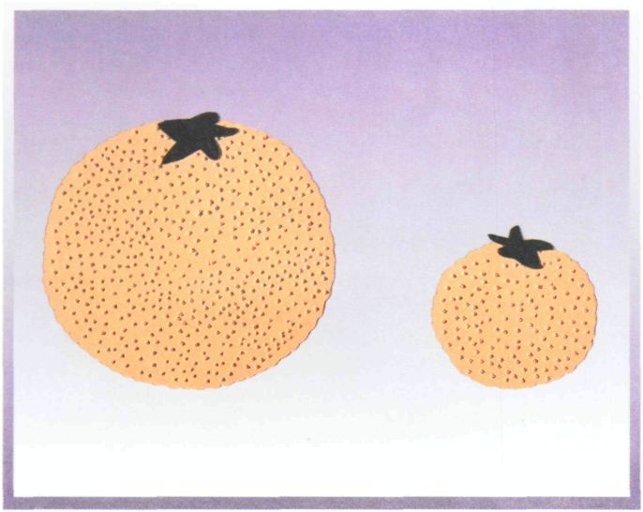

Actividades:
¿Cuántos objetos hay? ¿Son iguales? Señala la pequeña.

Material:
Cartulina picada y fieltro.

GRANDE-PEQUEÑO

LÁMINA nº 12

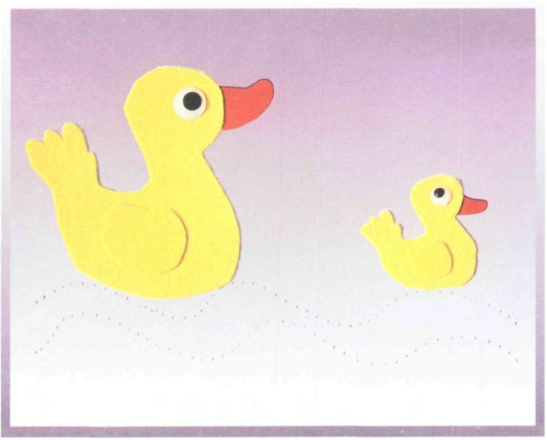

Actividades:
Repasa y explora las figuras. Pega bolitas en el pato grande.

Material:
Fieltro, plástico adhesivo y ojo.

GRANDE-PEQUEÑO

LÁMINA nº 13

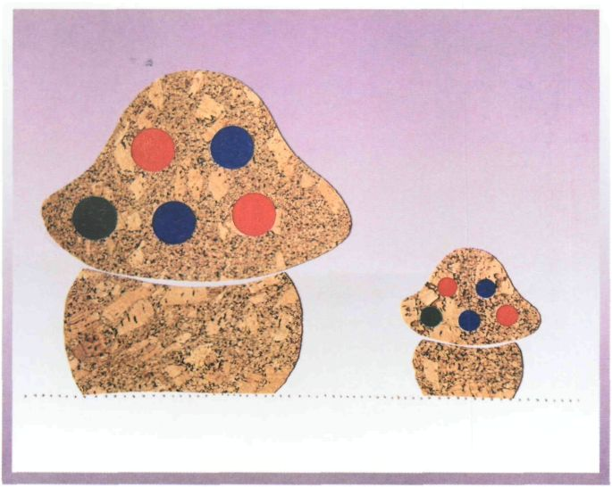

Actividades:
Pica con el punzón los gomets de la seta grande.

Material:
Corcho adhesivo y gomets.

GRANDE-PEQUEÑO

LÁMINA nº 14

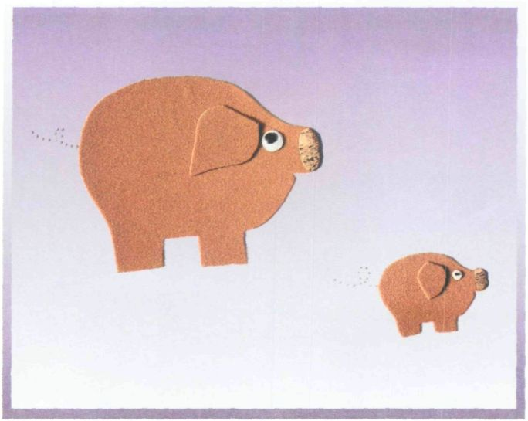

Actividades:
Pica el cerdo grande. Tacha, picando con un punzón, el pequeño.

Material:
Fieltro, corcho y ojos.

DENTRO-FUERA

LÁMINA nº 15

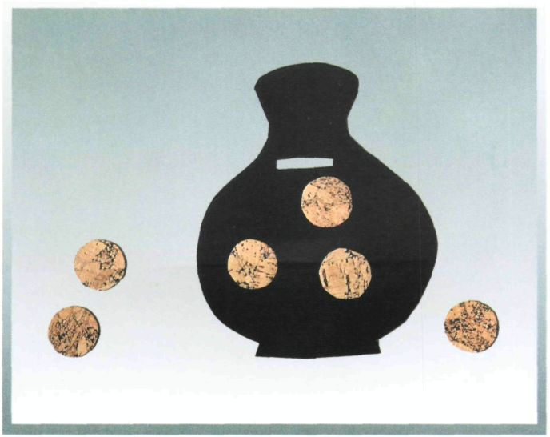

Actividades:
Cuenta las monedas que hay dentro de la hucha.

Material:
Fieltro y corcho.

DENTRO-FUERA

LÁMINA nº 16

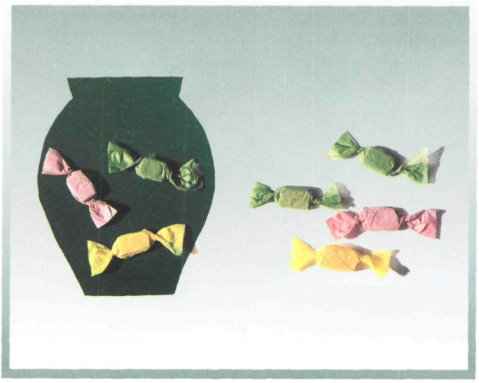

Actividades:
Pega más caramelos fuera del tarro.

Material:
Plástico, papel seda y corcho.

DENTRO-FUERA

LÁMINA nº 17

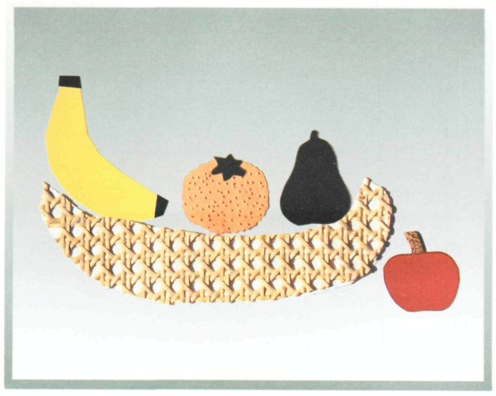

Actividades:
Cuenta las frutas que hay dentro de la cesta. Pica la fruta que hay fuera.

Material:
Tejido de rejilla, cartulina picada, fieltro, plástico y corcho.

DENTRO-FUERA

LÁMINA nº 18

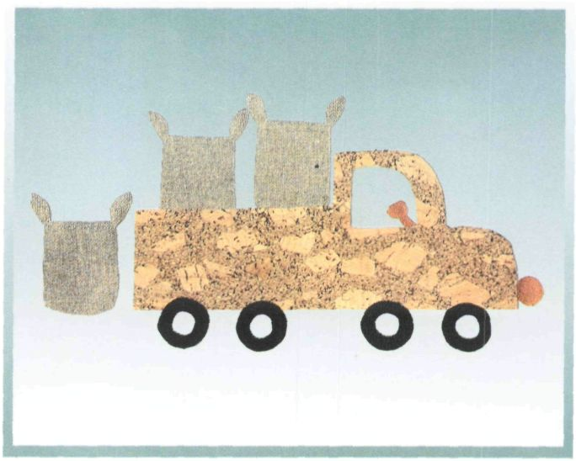

Actividades:
Cuenta los sacos que hay dentro del camión. Pega bolitas de papel de seda en el saco que hay fuera.

Material:
Corcho, lija, plástico adhesivo y arpillera.

ENCIMA

LÁMINA nº 19

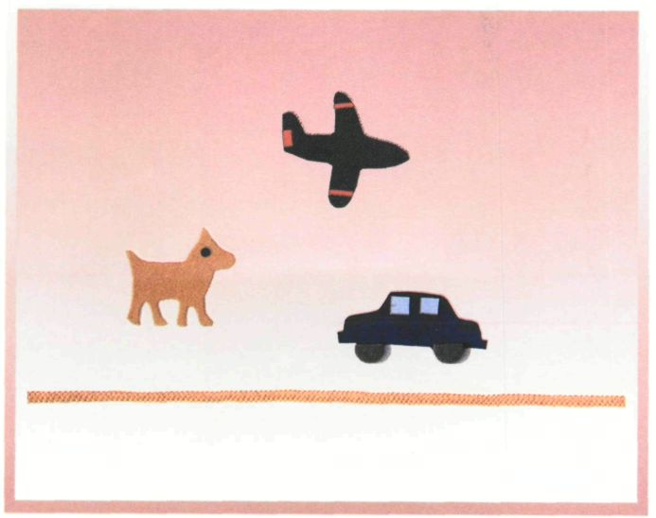

Actividades:
Localiza los objetos que hay encima del cordón. Nombra alguno.

Material:
Plástico adhesivo y fieltro.

ENCIMA

LÁMINA nº 20

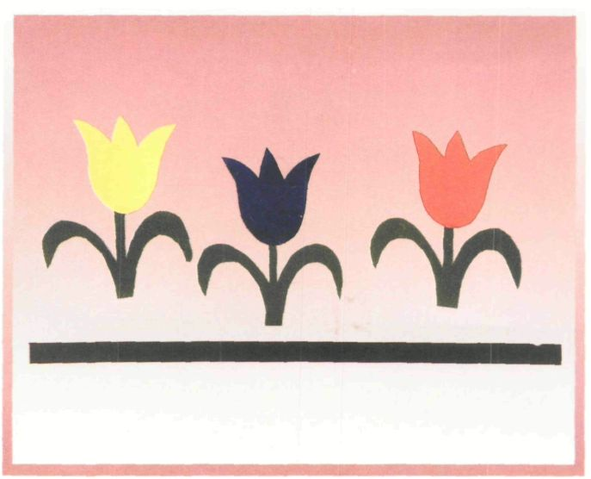

Actividades:
Pasa el dedo por los objetos que hay encima de la línea. Di si son iguales.

Material:
Plástico adhesivo, cinta adhesiva y fieltro.

DEBAJO

LÁMINA nº 21

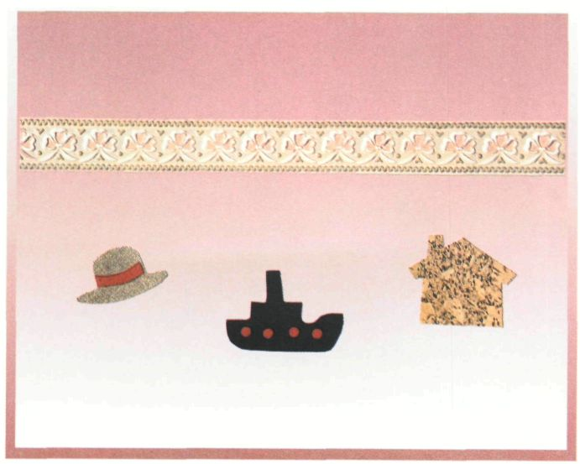

Actividades:
Repasa con el dedo los objetos que hay debajo de la cenefa. ¿Tienen la misma textura?

Material:
Cenefa, corcho, arpillera y fieltro.

DEBAJO

LÁMINA nº 22

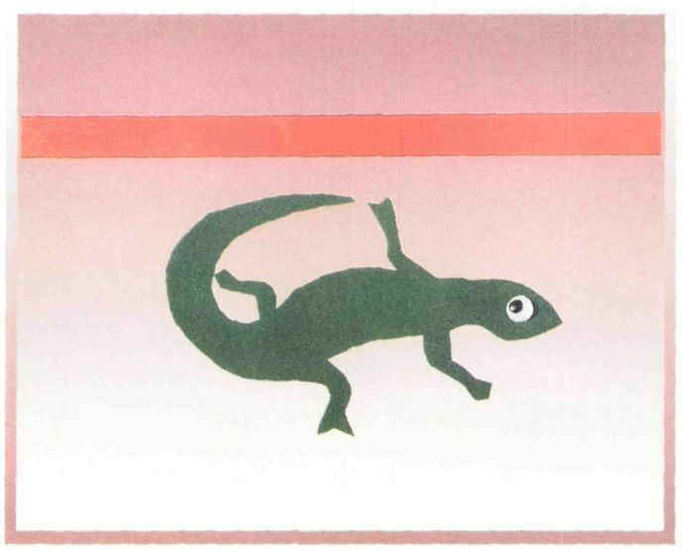

Actividades:
Pasa el dedo por la figura que hay debajo de la cinta. Adórnala como tú quieras.

Material:
Fieltro, cinta adhesiva y ojo.

ENCIMA-DEBAJO

LÁMINA nº 23

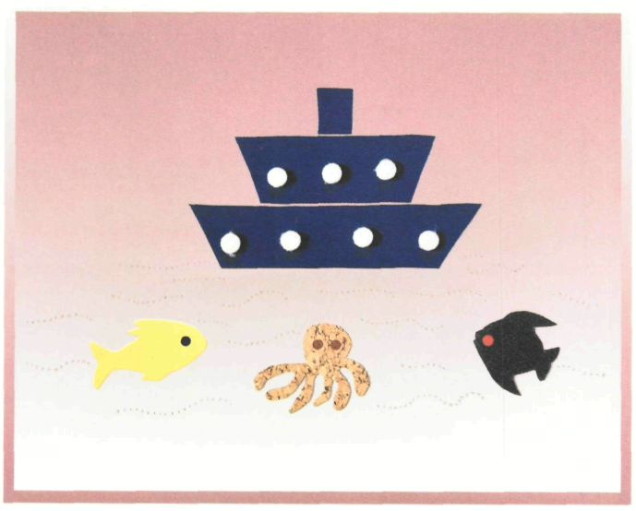

Actividades:
Encima de las olas hay un barco. Pica con el punzón los peces
que hay debajo.

Material:
Fieltro, corcho, punzón, lija y plástico adhesivo.

ENCIMA-DEBAJO

LÁMINA nº 24

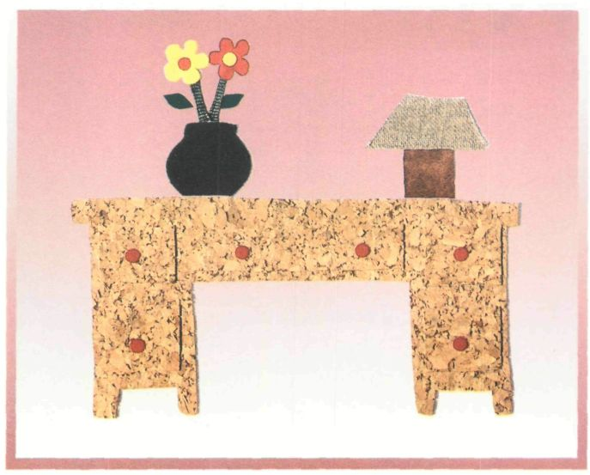

Actividades:
Puntea una pelota debajo de la mesa. Señala las flores del jarrón.

Material:
Corcho, plástico adhesivo, arpillera, cordón y fieltro.

ENCIMA-DEBAJO

LÁMINA nº 25

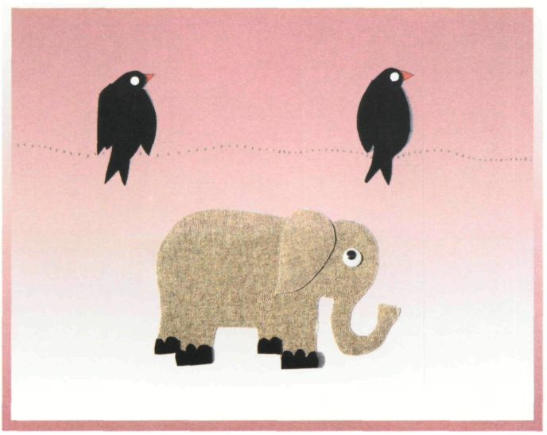

Actividades:
Repasa con el dedo los animales de la lámina. Une con una cuerda los que están encima del elefante.

Material:
Fieltro, arpillera, ojo y plástico adhesivo.

ENCIMA-DEBAJO

LÁMINA nº 26

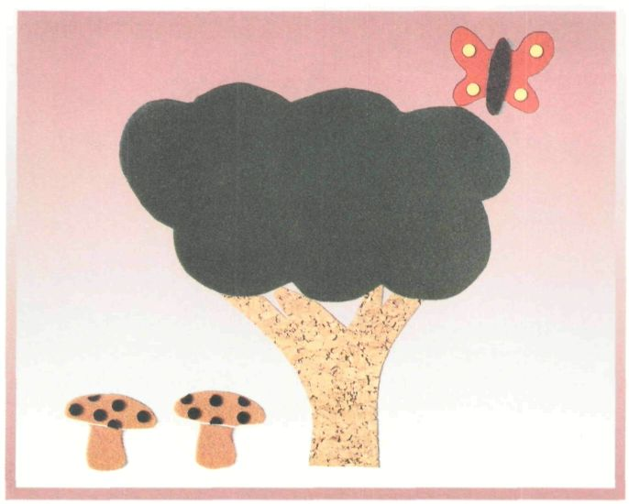

Actividades:
¿Cuántas setas hay debajo del árbol? Puntea las antenas a la mariposa.

Material:
Fieltro, corcho, lija y plástico adhesivo.

SERIES

LÁMINA nº 27

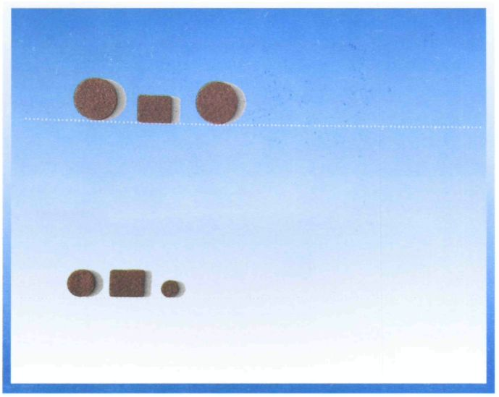

Actividades:
Continúa la serie.

Material:
Deslizadores de fieltro de distintos tamaños y colores.
39
SERIES

LÁMINA nº 28

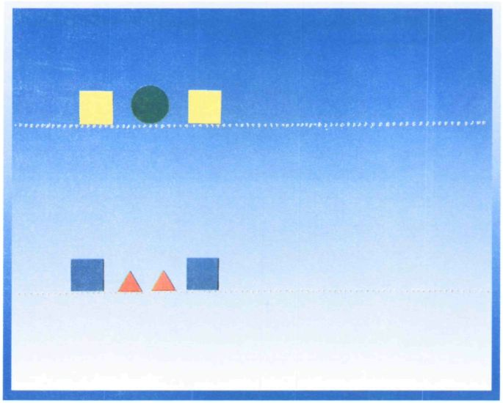

Actividades:
Continúa la serie.

Material:
Gomets.

SERIES

LÁMINA nº 29

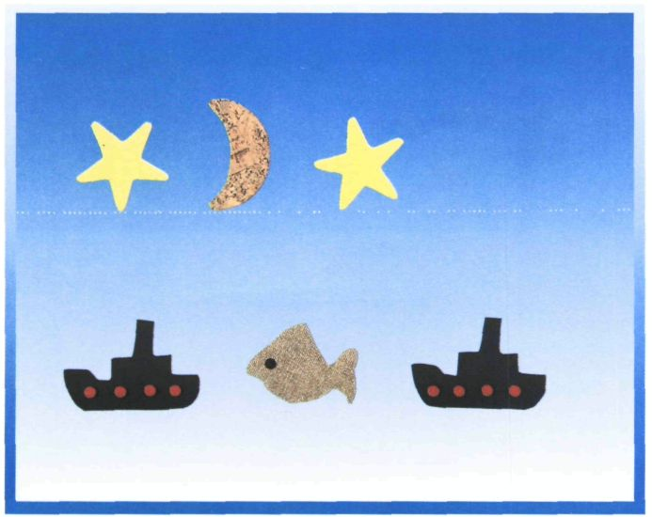

Actividades:
Continúa la serie.

Material:
Plástico adhesivo, arpillera, corcho y fieltro.

SERIES

LÁMINA nº 30

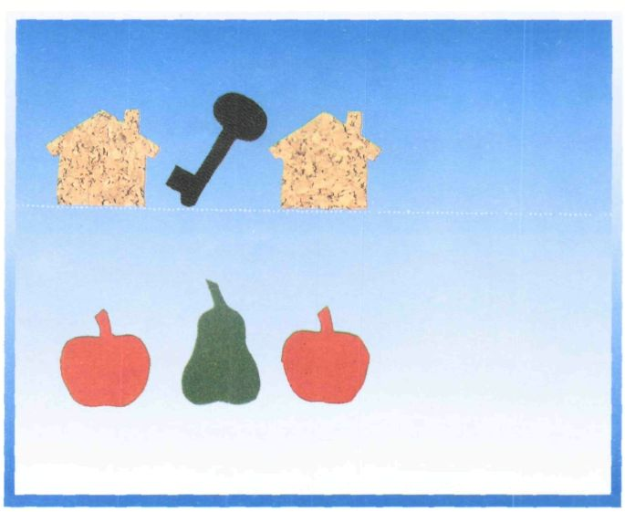

Actividades:
Continúa la serie.

Material:
Corcho, plástico adhesivo y fieltro.

UNE DOS PARTES

LÁMINA nº 31

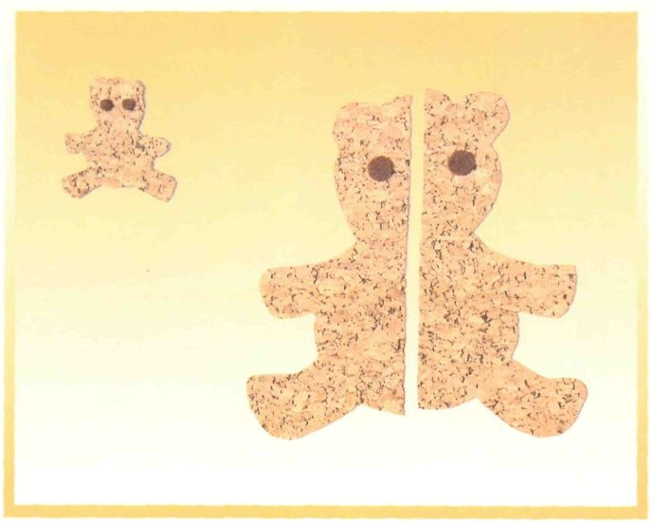

Actividades:
Une las partes y forma una figura igual al modelo.

Material:
Fieltro y corcho.

UNE DOS PARTES

LÁMINA nº 32

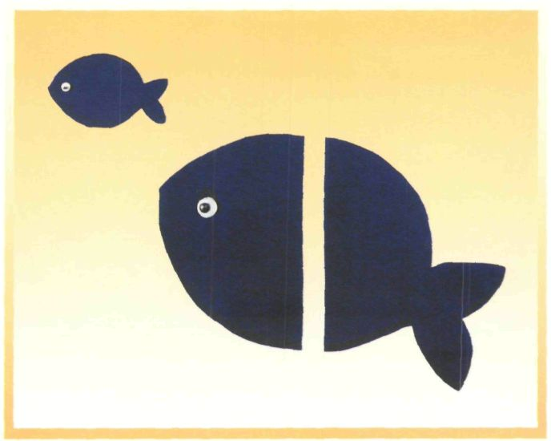

Actividades:
Une las partes y forma una figura igual a la del modelo.

Material:
Fieltro y ojos.

UNE DOS PARTES

LÁMINA nº 33

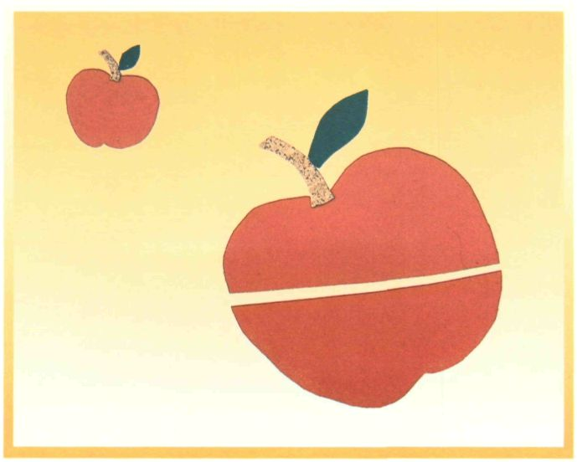

Actividades:
Une las partes y forma una figura como la del modelo.

Material:
Fieltro, plástico adhesivo y corcho.

UNE DOS PARTES

LÁMINA nº 34

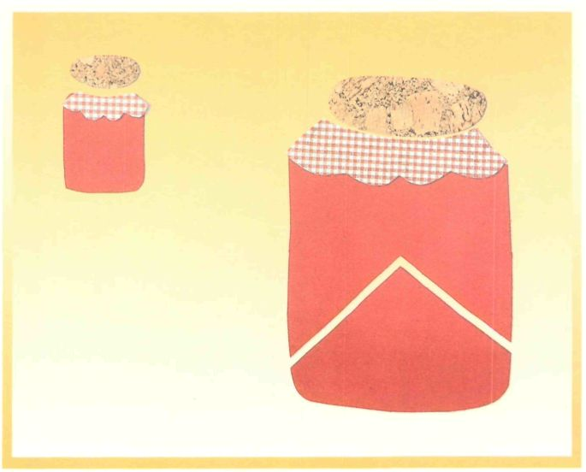

Actividades:
Une las partes y forma una figura como la del modelo.

Material:
Fieltro, corcho y plástico adhesivo.

FIGURAS GEOMÉTRICAS

LÁMINA nº 35

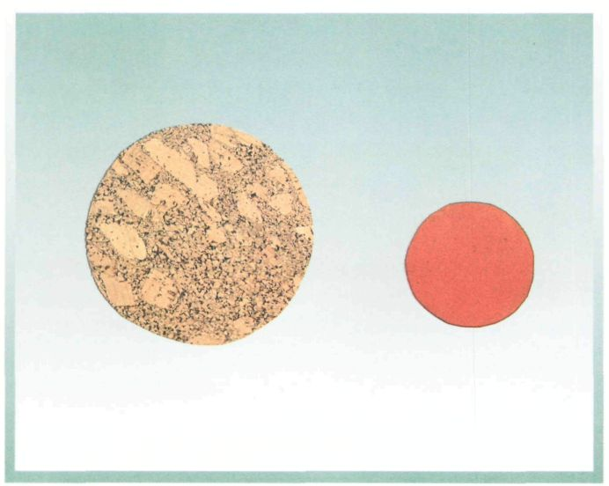

Actividades:
Bordea con el dedo y palpa las figuras. Pega bolitas en el círculo pequeño.

Material:
Corcho y fieltro.

FIGURAS GEOMÉTRICAS

LÁMINA nº 36

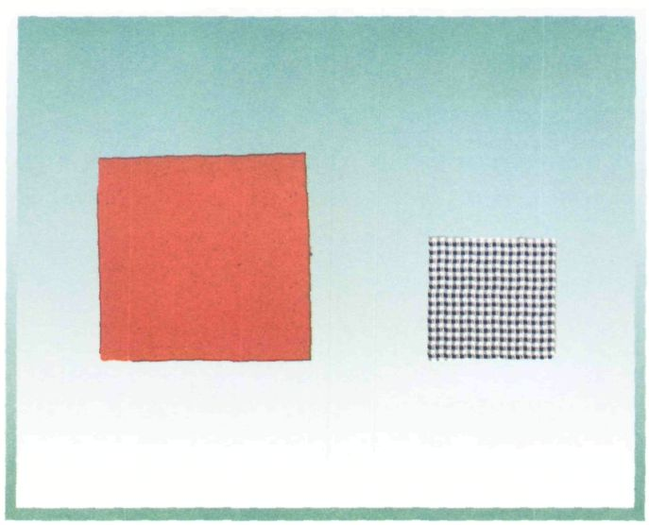

Actividades:
Reconoce las figuras. Pega gomets en el cuadrado grande.

Material:
Fieltro y plástico adhesivo.

FIGURAS GEOMÉTRICAS

LÁMINA nº 37

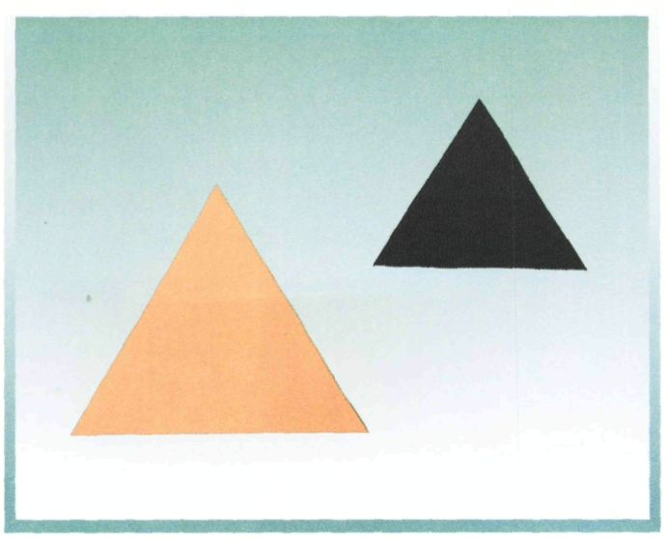

Actividades:
Encierra con puntos el triángulo pequeño. Pica un triángulo.

Material:
Plástico adhesivo y cartulina.

FIGURAS GEOMÉTRICAS

LÁMINA nº 38

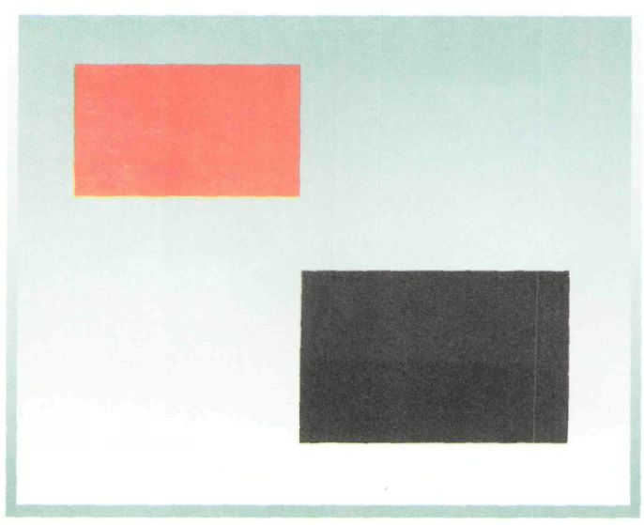

Actividades:
Repasa y palpa los dos rectángulos. Pega palillos en el grande.

Material:
Lija, plástico adhesivo y palillos.

FIGURAS GEOMÉTRICAS

LÁMINA nº 39

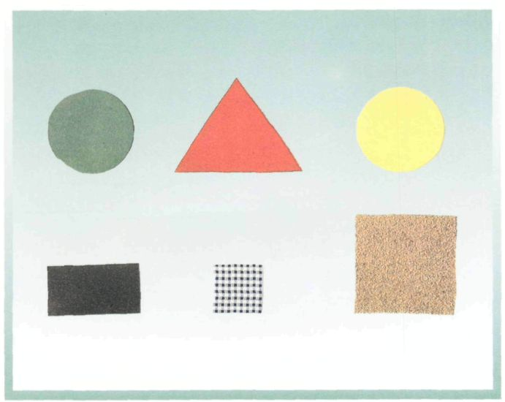

Actividades:
Une las figuras que tienen la misma forma.

Material:
Plástico adhesivo, lija, cartulina y fieltro.

FIGURAS GEOMÉTRICAS

LÁMINA nº 40

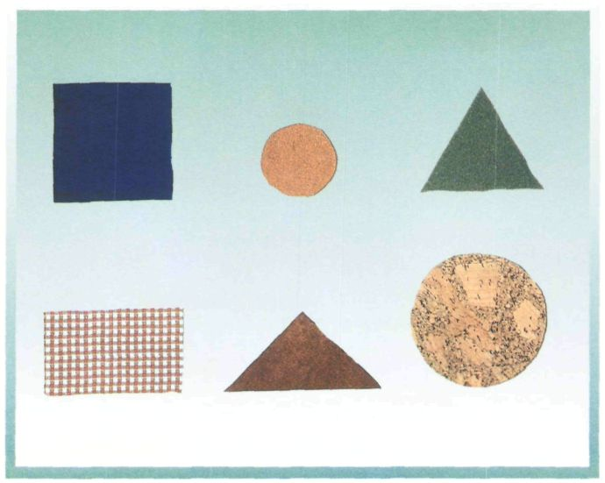

Actividades:
Pica dentro del círculo de corcho. Une los triángulos.

Material:
Plástico adhesivo, lija, fieltro y corcho.

FIGURAS INCOMPLETAS

LÁMINA nº 41

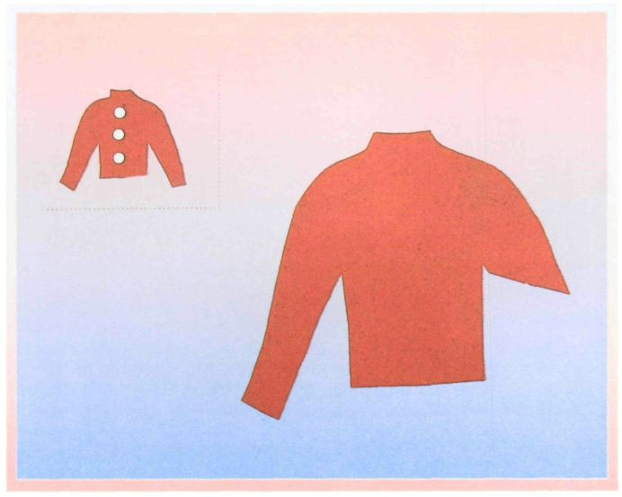

Activídades:
¿Qué le falta a la camisa grande?

Material:
Fieltro y plástico adhesivo.

FIGURAS INCOMPLETAS

LÁMINA nº 42

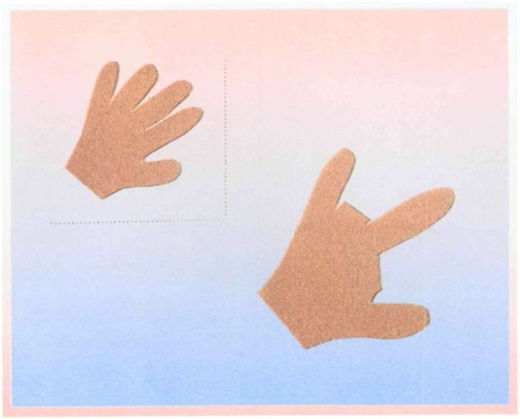

Actividades:
¿Cuántos dedos le faltan a la mano?

Material:
Fieltro.

FIGURAS INCOMPLETAS

LÁMINA nº 43

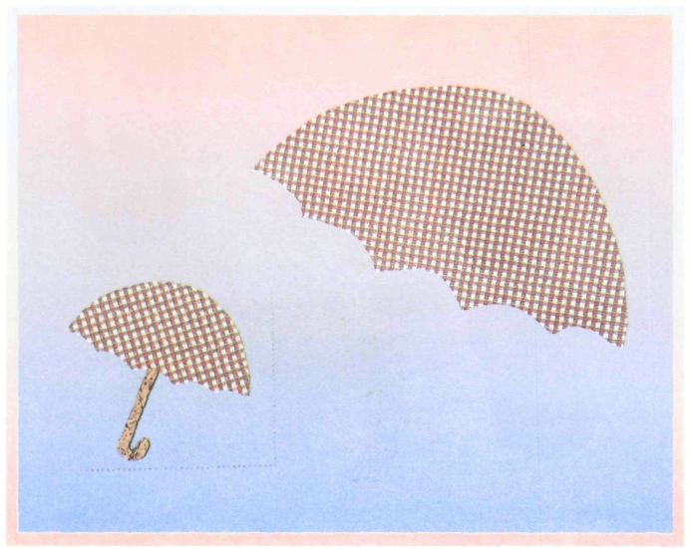

Actividades:
Compara los paraguas. ¿Qué le falta a uno de ellos?

Material:
Plástico adhesivo y corcho.

FIGURAS INCOMPLETAS

LÁMINA nº 44

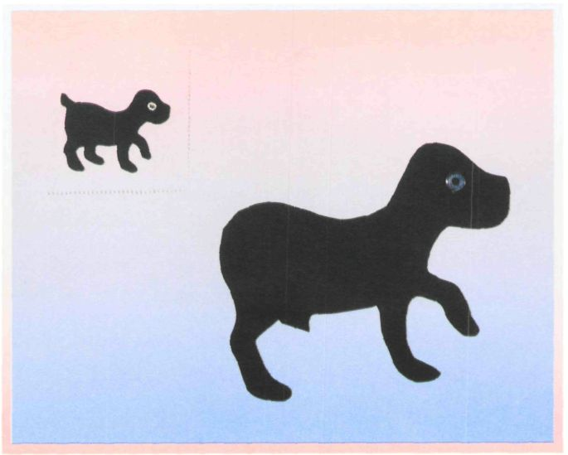

Actividades:
Descubre lo que le falta al perro grande.

Material:
Fieltro y ojos.

GRUESO-FINO

LÁMINA nº 45

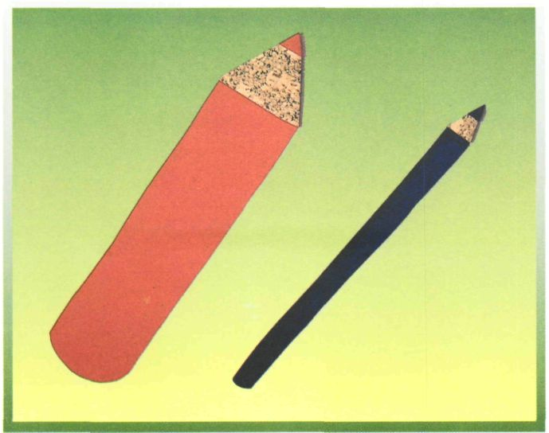

Actividades:
Repasa con el dedo los lápices. Señala el fino y pega gomets en el grueso.

Material:
Corcho, fieltro y gomets.

GRUESO-FINO

LÁMINA nº 46

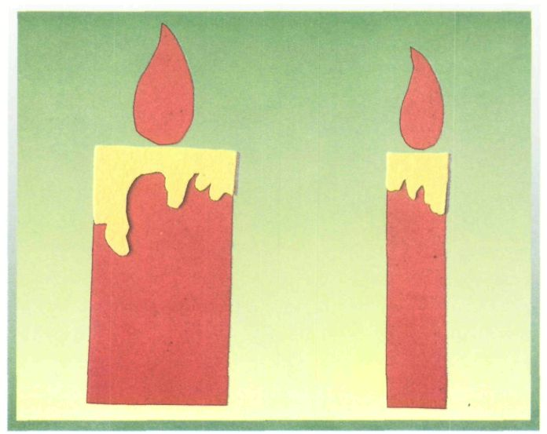

Actividades:
Encierra en un círculo la vela gruesa.

Material:
Fieltro.

GRUESO-FINO

LÁMINA nº 47

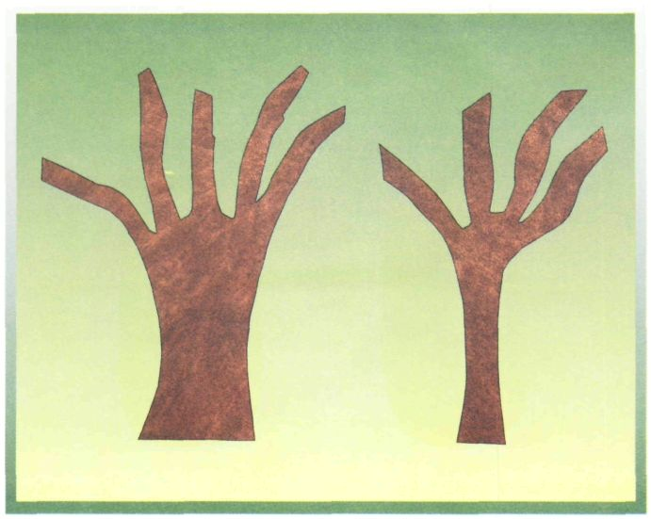

Actividades:
Pega hojas al árbol fino.

Material:
Plástico adhesivo.

GRUESO-FINO

LÁMINA nº 48

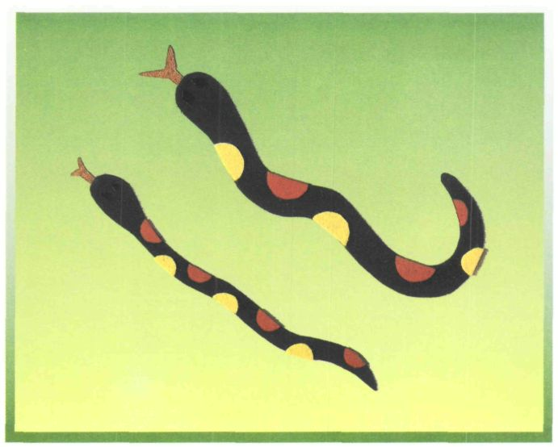

Actividades:
Realiza en plastilina una serpiente gruesa y otra fina.

Material:
Fieltro, lija y plastilina.

LARGO-CORTO

LÁMINA nº 49

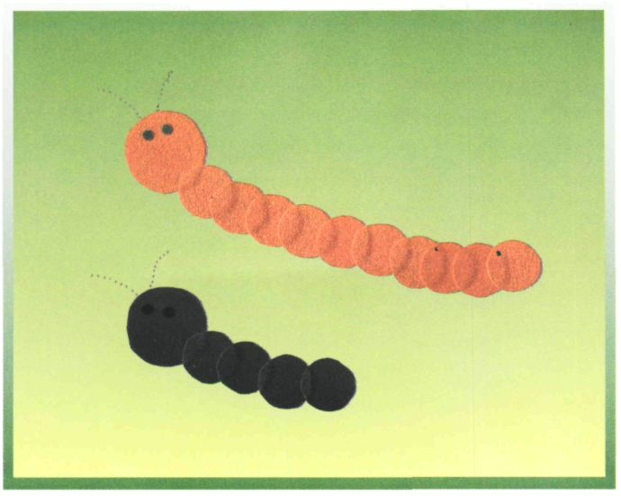

Actividades:
Pica con un punzón un camino al gusano largo.

Material:
Fieltro.

LARGO CORTO

LÁMINA nº 50

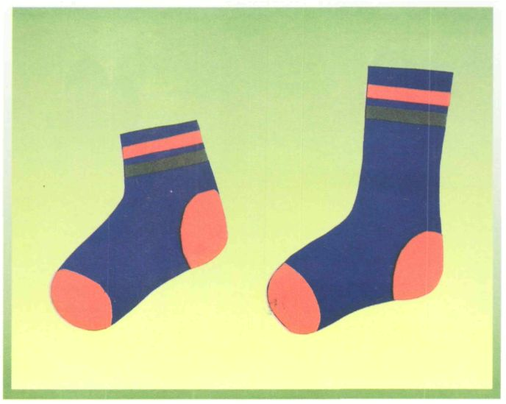

Actividades:
Rellena con lana el calcetín largo.

Material:
Fieltro y lana.

LARGO-CORTO

LÁMINA nº 51

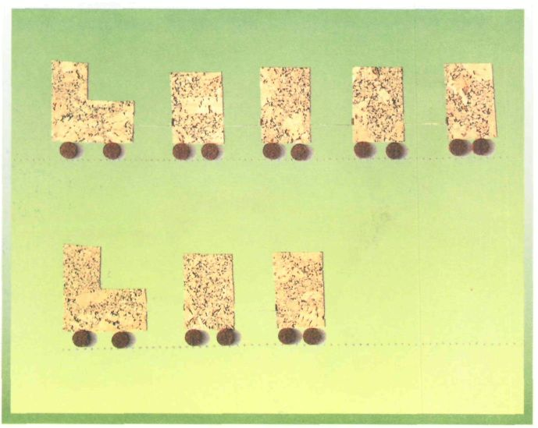

Actividades:
Cuenta los vagones del tren corto. Pon las ventanillas a los vagones del tren largo.

Material:
Deslizadores de fieltro, palillos y corcho.

LARGO-CORTO

LÁMINA nº 52

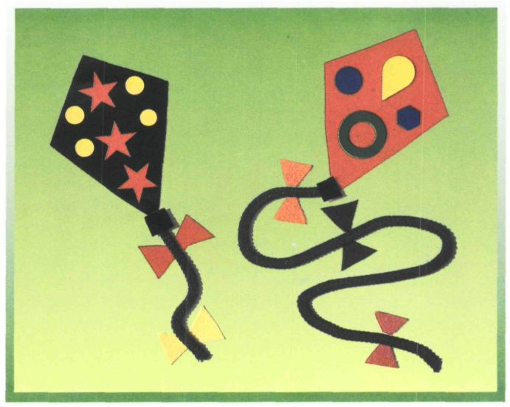

Actividades:
Repasa con el dedo los cordones de las cometas. Pica bordeando el cordón largo.

Material:
Gomets, fieltro y cordón.

GRANDE-M[EDIANO-PEQUEÑO

LÁMINA nº 53

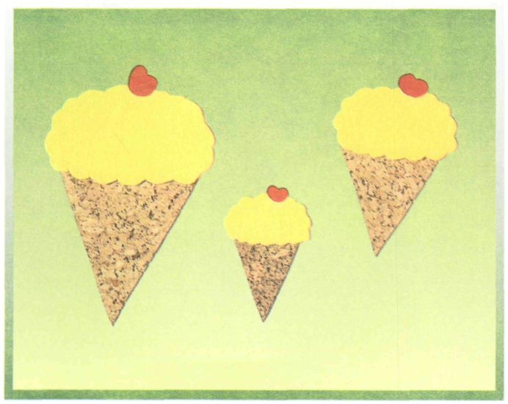

Actividades:
Repasa y compara los tres helados. Pega trocitos de papel en el mediano.

Material:
Fieltro y corcho.

GRANDE-MEDIANO-PEQUENO

LÁMINA nº 54

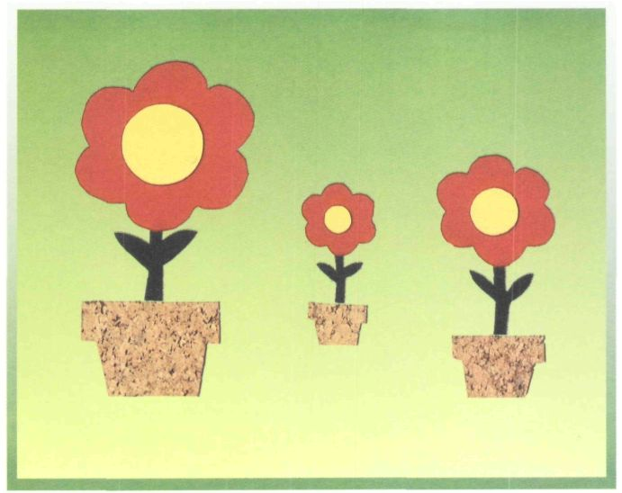

Actividades:
Rodea picando con el punzón la maceta pequeña. Adorna la grande.

Material:
Corcho, plástico adhesivo y fieltro.

GRANDE-MEDIANO-PEQUEÑO

LÁMINA nº 55

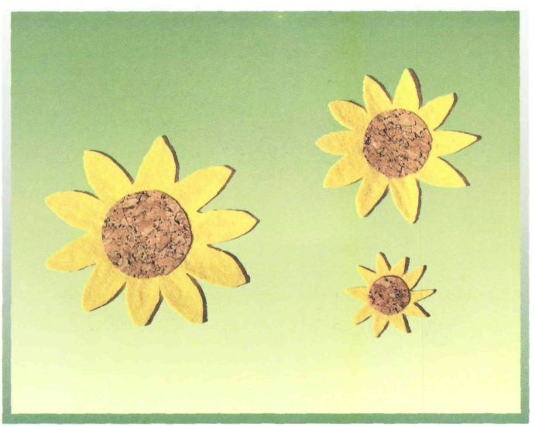

Actividades:
Pica con el punzón el tallo al girasol grande. Rodea el mediano.

Material:
Fieltro y corcho.

GRANDE-MEDIANO-PEQUEÑO

LÁMINA nº 56

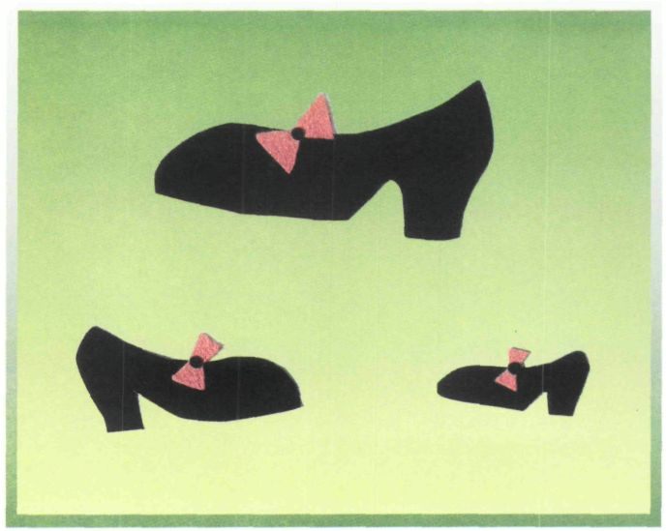

Actividades:
Rodea con un cordón el zapato mediano.

Material:
Fieltro.

DELANTE-DETRÁS

LÁMINA nº 57

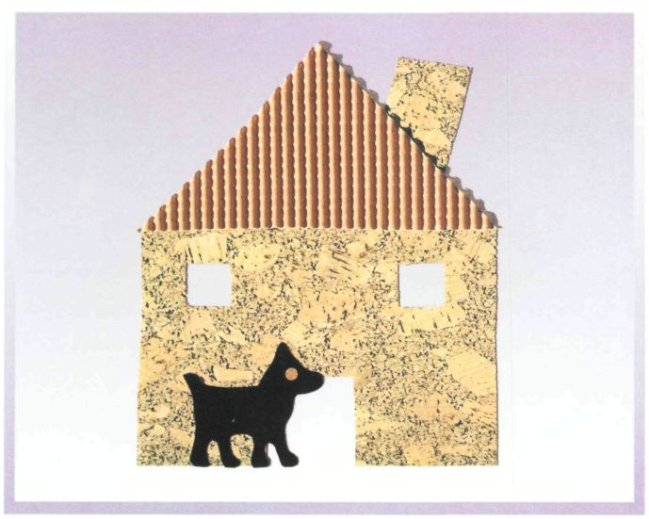

Actividades:
¿Qué hay delante de la casa? Coloca pegatinas delante de la
casa.

Material:
Corcho, fieltro y cartón ondulado.

DELANTE-DETRÁS

LÁMINA nº 58

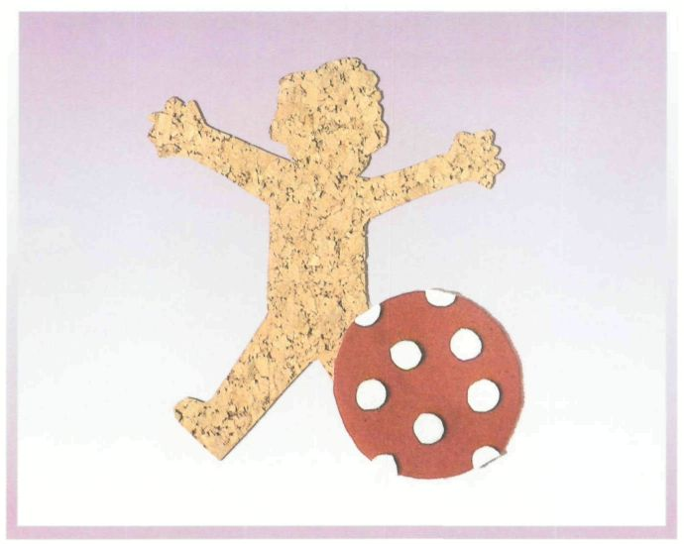

Actividades:
Ponle los ojos y la boca al niño que hay detrás de la pelota.

Material:
Corcho y fieltro.

DELANTE-DETRÁS

LÁMINA nº 59

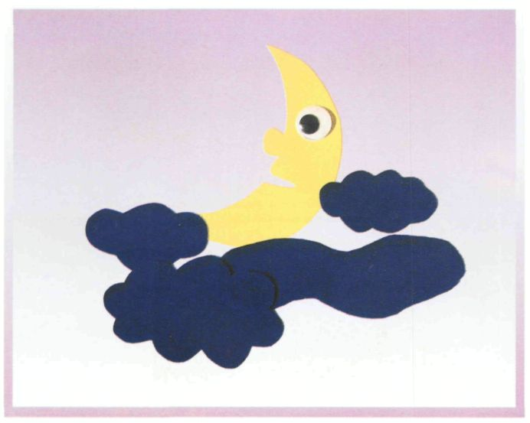

Actividades:
Rellena con bolitas de papel las nubes que hay delante de la Luna.

Material:
Plástico adhesivo y fieltro.

DELANTE-DETRÁS

LÁMINA nº 60

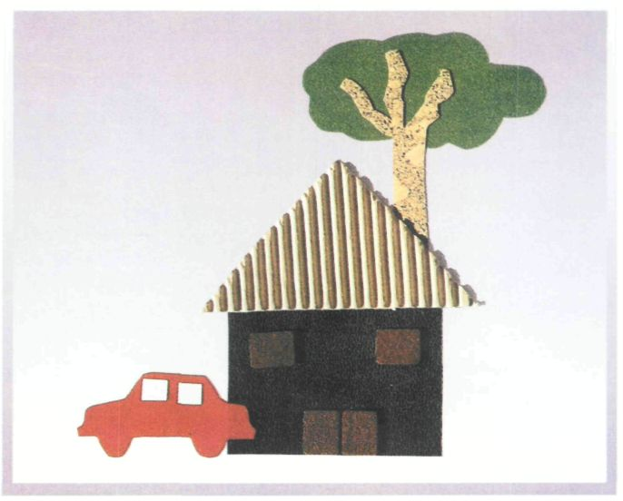

Actividades:
¿Qué hay delante de la casa?, ¿y detrás? Pega círculos en el
árbol y pica con el punzón el coche.

Material:
Deslizadores de fieltro, corcho, fieltro, plástico adhesivo y cartón ondulado.

AL LADO

LÁMINA nº 61

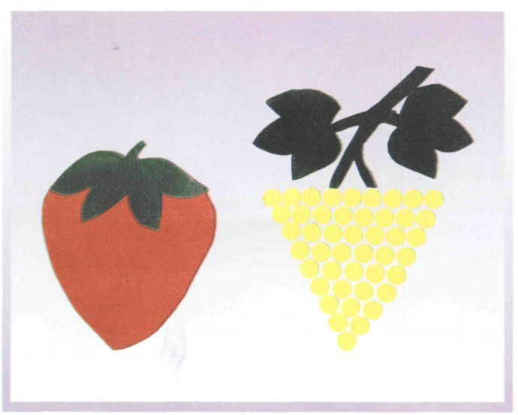

Actividades:
Descubre y pica lo que hay al lado de las uvas.

Material:
Gomets y fieltro.

AL LADO

LÁMINA nº 62

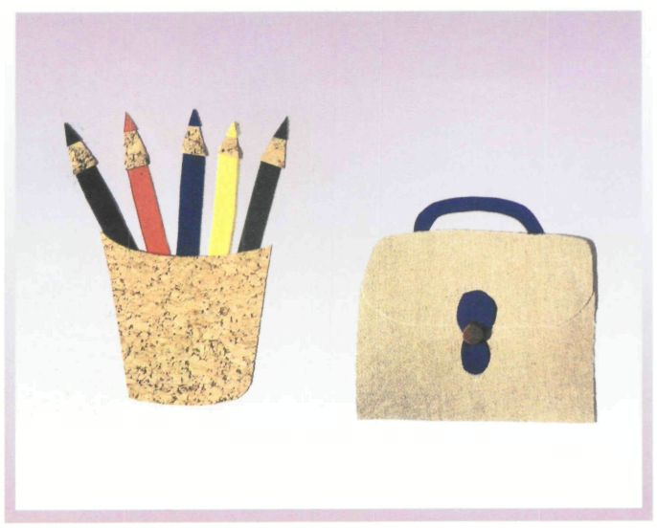

Actividades:
Encierra en un círculo lo que hay al lado de la cartera.

Material:
Corcho, fieltro, plástico adhesivo y arpillera.

AL LADO

LÁMINA nº 63

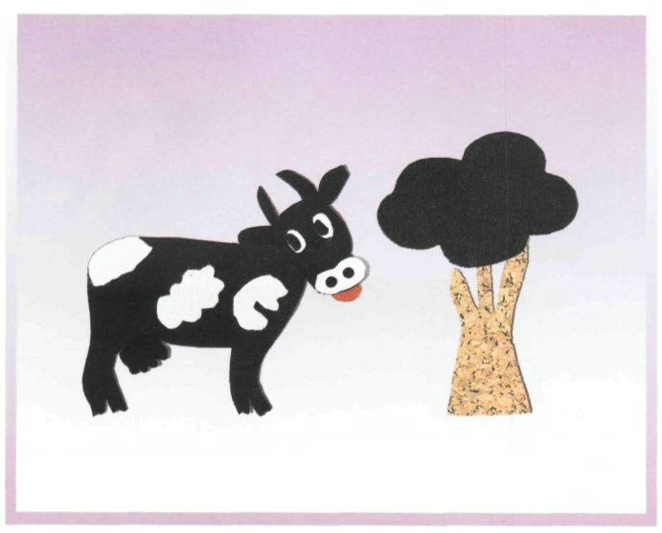

Actividades:
Pega bolitas en el árbol que hay al lado de la vaca.

Material:
Fieltro, corcho y plástico adhesivo.

AL LADO

LÁMINA nº 64

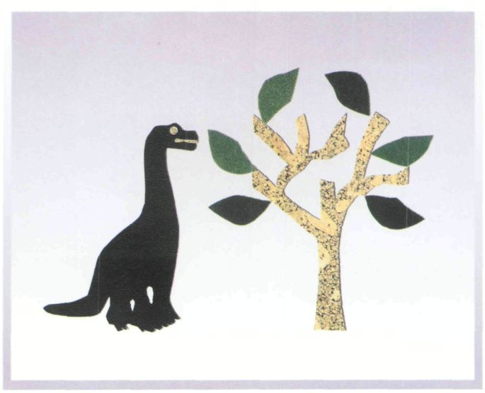

Actividades:
Al lado del dinosaurio hay un árbol. Pica las hojas.

Material:
Corcho, fieltro, lija y plástico adhesivo.

PRIMERO-ÚLTIMO

LÁMINA nº 65

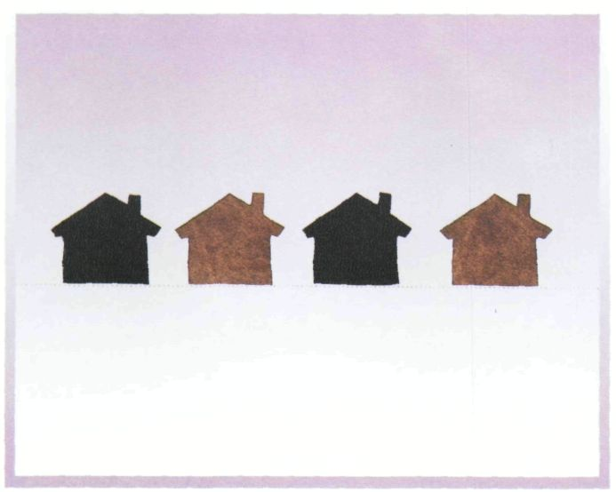

Actividades:
Rodea la primera casa. Tacha la última.

Material:
Plástico adhesivo.

PRIMERO-ÚLTIMO

LÁMINA nº 66

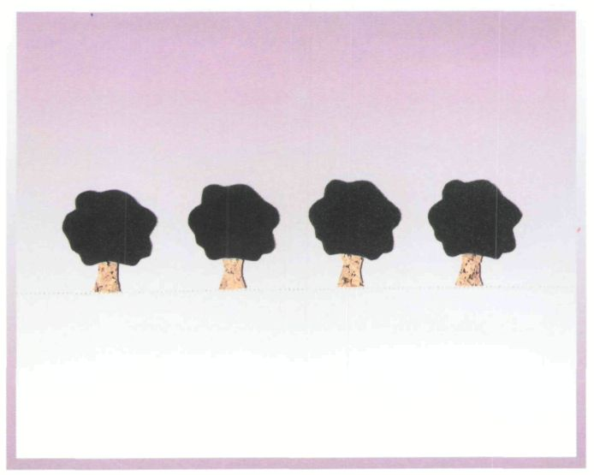

Actividades:
Pega bolitas en los árboles primero y último.

Material:
Corcho y fieltro.

PRIMERO-ÚLTIMO

LÁMINA nº 67

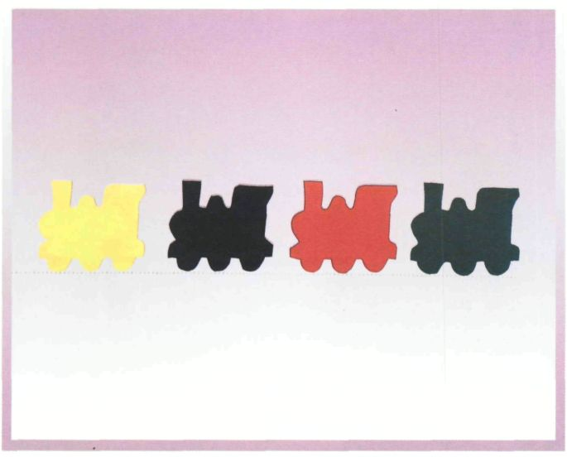

Actividades:
Pica el humo del primer tren y coloca las ventanas al último.

Material:
Plástico adhesivo.
PRIMERO - ÚLTIMO

LÁMINA nº 68

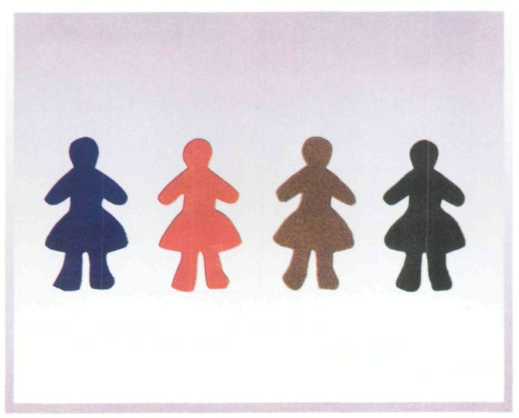

Actividades:
Rodea la muñeca primera y pega lana en la última.

Material:
Fieltro y lana.

DERECHA

LÁMINA nº 69

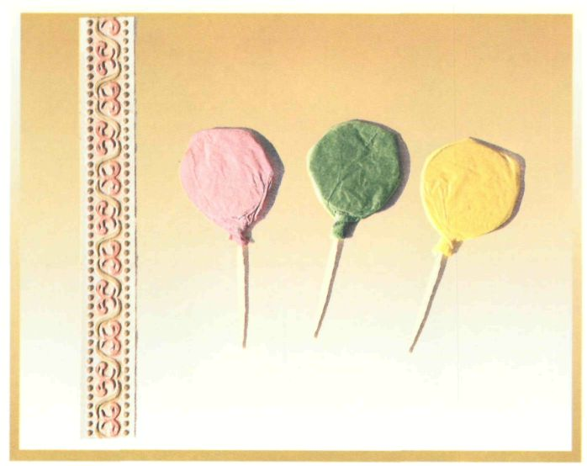

Actividades:
Cuenta las piruletas que hay a la derecha de la cenefa. Pega otra más.

Material:
Corcho, palillos, papel seda y cenefa.

DERECHA

LÁMINA nº 70

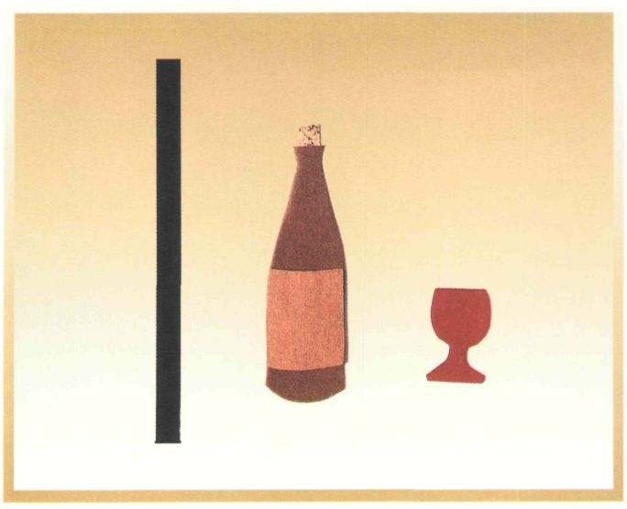

Actividades:
Pica con un punzón la copa que está a la derecha de la botella.

Material:
Fieltro, corcho, lija y cinta adhesiva.

IZQUIERDA

LÁMINA nº 71

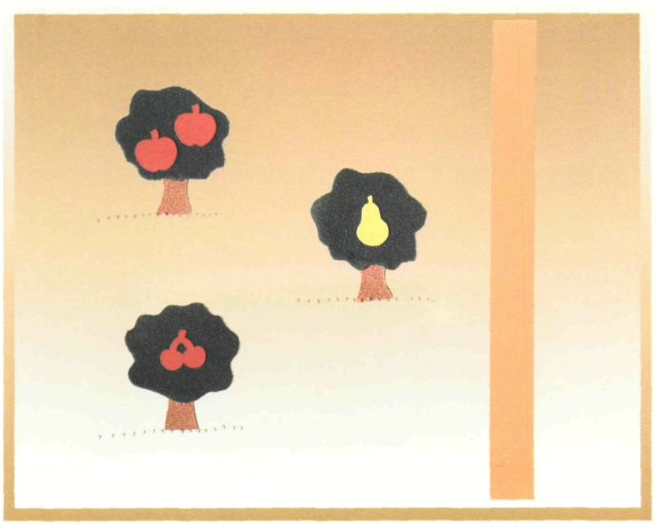

Actividades:
Une y cuenta los árboles que hay a la izquierda de la cinta.

Material:
Gomets, lija, fieltro y cinta adhesiva.

IZQUIERDA

LÁMINA nº 72

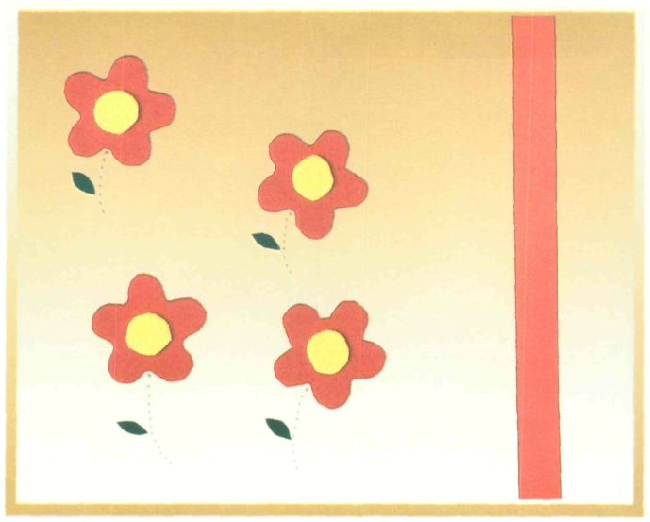

Actividades:
Encierra en un círculo dos de las flores que hay a la izquierda de la cinta.

Material:
Fieltro, plástico adhesivo y cinta adhesiva.

DERECHA-IZQUIERDA

LÁMINA nº 73

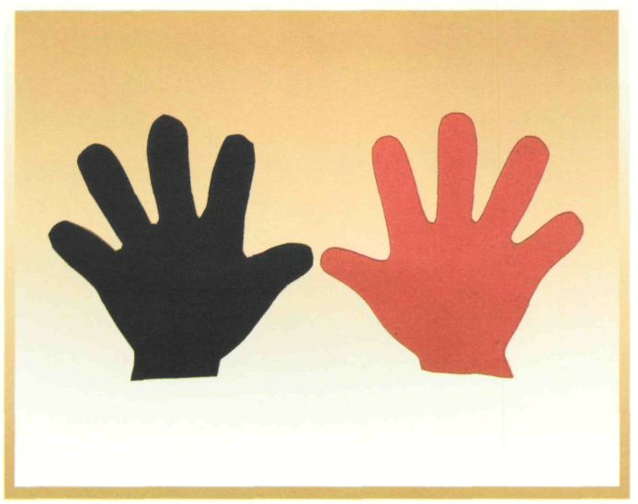

Actividades:
Puntea el perfil de la mano izquierda. Colócale uñas a la mano derecha.

Material:
Fieltro.

DERECHA-IZQUIERDA

LÁMINA nº 74

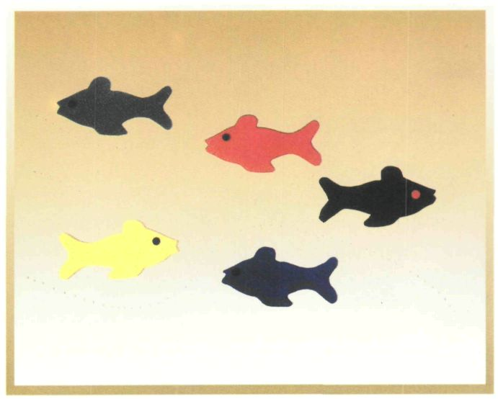

Actividades:
Une los peces que nadan hacia la derecha. Rodea los que nadan hacia la izquierda.

Material:
Fieltro.

DERECHA-IZQUIERDA

LÁMINA nº 75

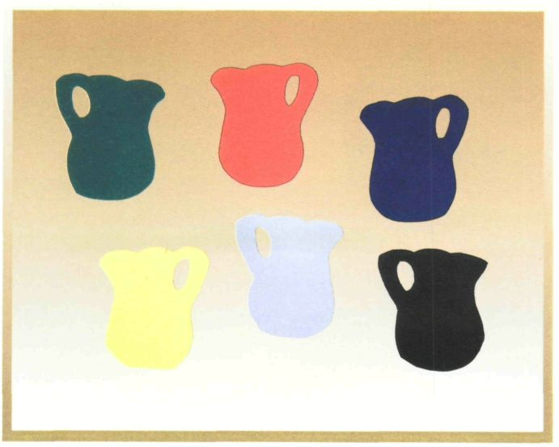

Actividades:
Adorna las jarras que tienen el asa a la izquierda.

Material:
Plástico adhesivo.

DERECHA-IZQUIERDA

LÁMINA nº 76

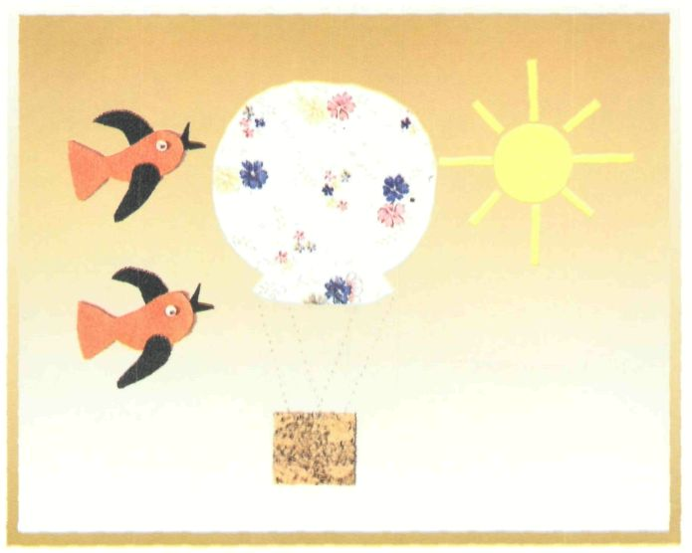

Actividades:
Pega trocitos de papel en el sol que está a la derecha. Rodea los pájaros que están a la izquierda.

Material:
Plásticos, fieltro y ojos.

ALTO - BAJO

LÁMINA nº 77

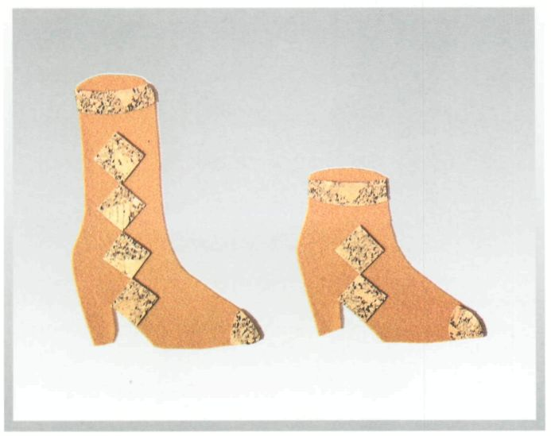

Actividades:
Pica con un punzón la bota alta.

Material:
Corcho y fieltro.

ALTO- BAJO

LÁMINA nº 78

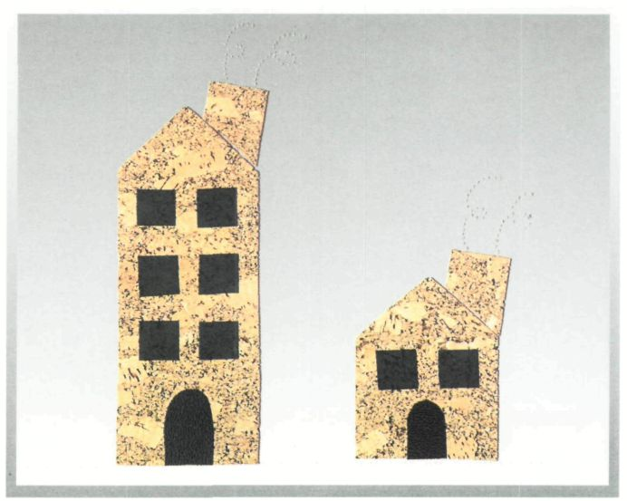

Actividades:
Rodea la casa baja.

Material:
Corcho y plástico adhesivo.

ALTO-BAJO

LÁMINA nº 79

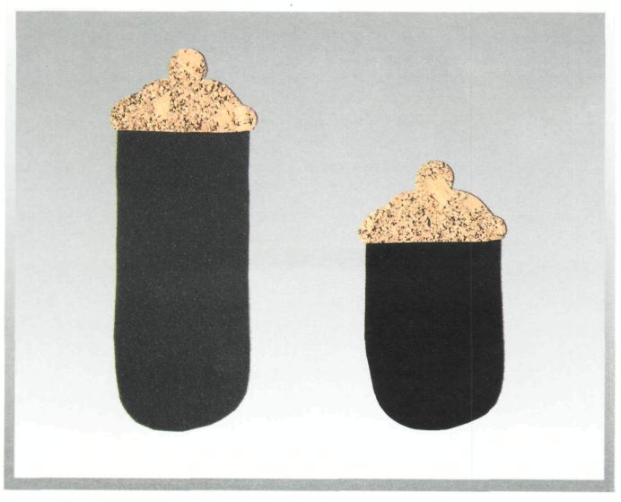

Actividades:
Coloca bolitas de plastilina en el bote alto.

Material:
Corcho y fieltro.

ALTO-BAJO

LÁMINA nº 80

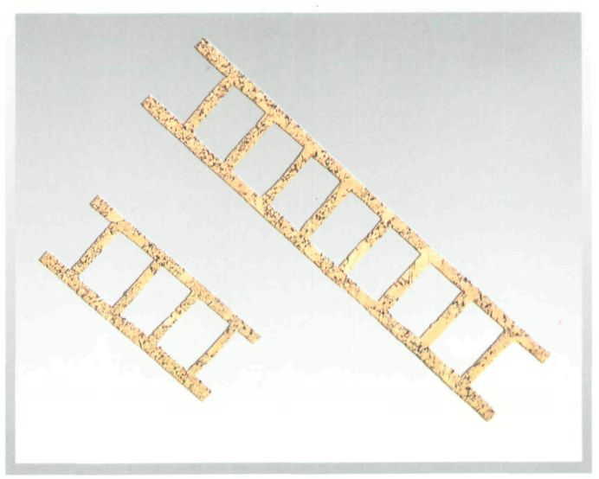

Actividades:
Coloca cuadraditos en los peldaños de la escalera baja.

Material:
Corcho.

ENTRE

LÁMINA nº 81

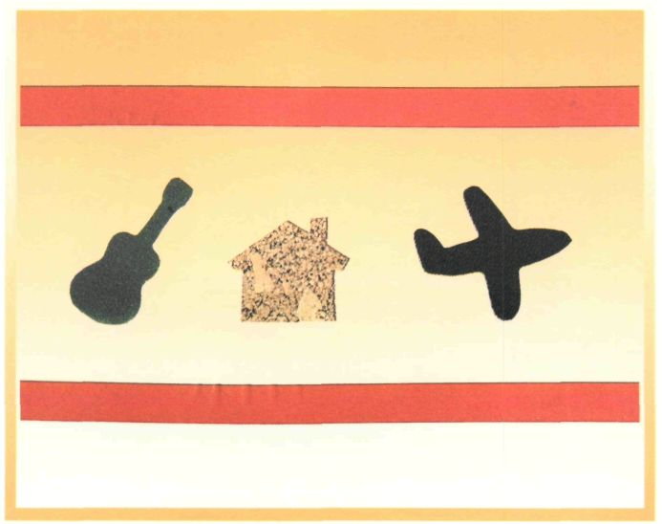

Actividades:
nombra y cuenta los objetos que hay entre las cintas.

Material:
Fieltro, plástico adhesivo, corcho y cinta adhesiva.

ENTRE

LÁMINA nº 82

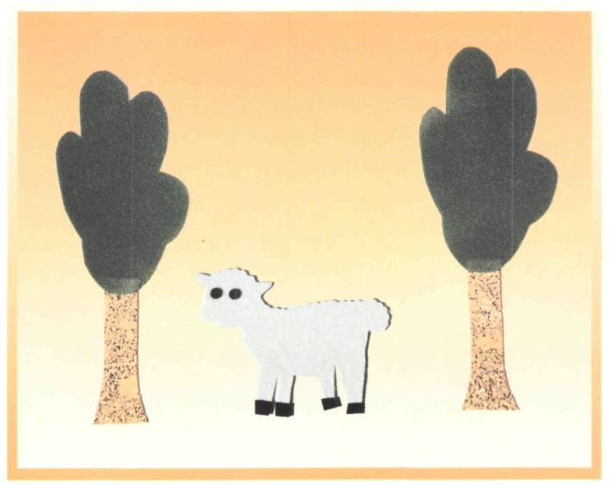

Actividades:
Pega lana a la oveja que hay entre los árboles.

Material:
Fieltro, corcho y lana.

ENTRE

LÁMINA nº 83

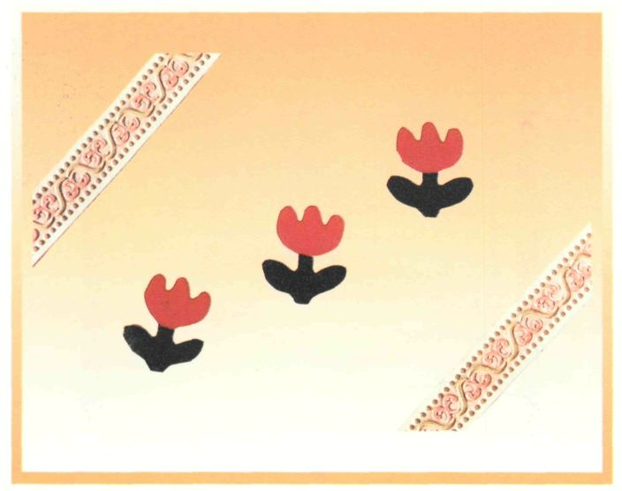

Actividades:
Cuenta y une las flores que hay entre las grecas.

Material:
Grecas, plástico adhesivo y fieltro.

ENTRE

LÁMINA Nº 84

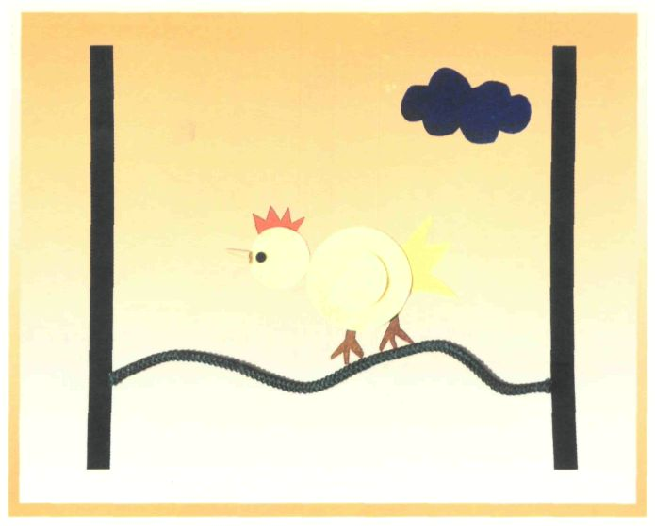

Actividades:
Descubre lo que hay entre las cintas. Forma nubes con algodón y pégalas.

Material:
Cinta adhesiva, cordón, fieltro, palillos y plástico adhesivo.

ALREDEDOR

LÁMINA nº 85

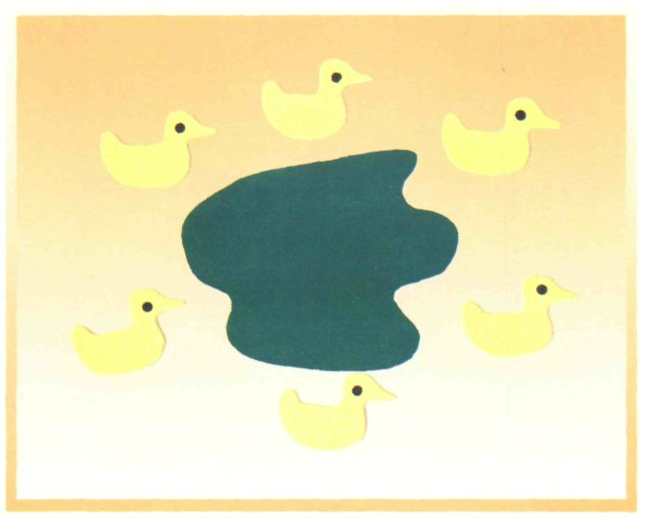

Actividades:
Pica con un punzón el lago que tiene los patos a su alrededor.

Material:
Fieltro y plástico adhesivo.

ALREDEDOR

LÁMINA nº 86



Actividades:
Encierra en un círculo cada una de las estrellas que están alrededor de la luna.

Material:
Plástico adhesivo y fieltro.

ALREDEDOR

LÁMINA nº 87

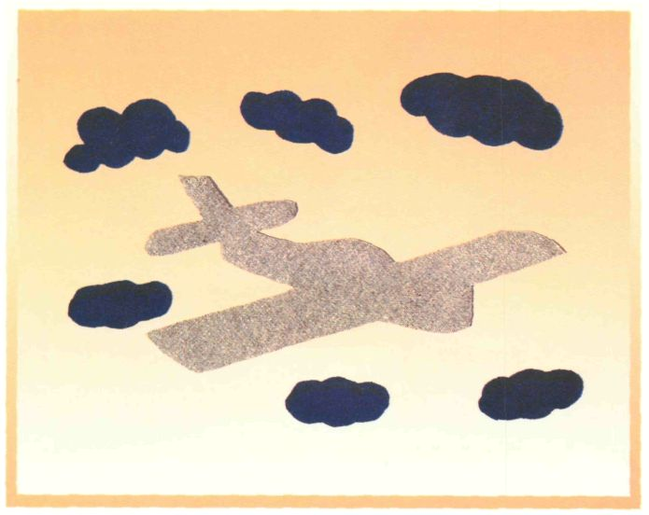

Actividades:
Adorna con gomets el avión que tiene las nubes a su alrededor.

Material:
Arpillera, fieltro y gomets.

ALREDEDOR

LÁMINA nº 88

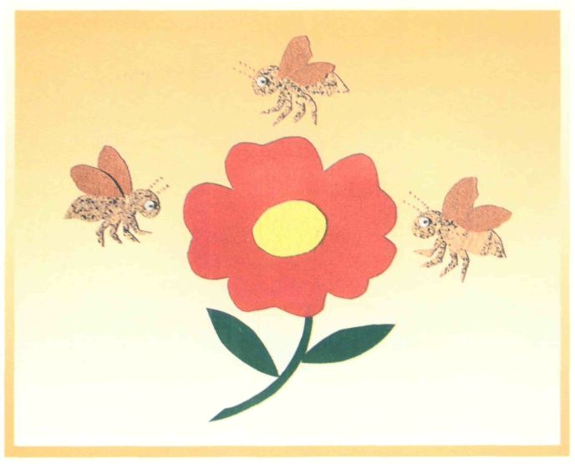

Actividades:
Une las abejas que hay alrededor de la flor.

Material:
Fieltro, plástico adhesivo, lija, corcho y ojos.

CERCA-LEJOS

LÁMINA nº 89

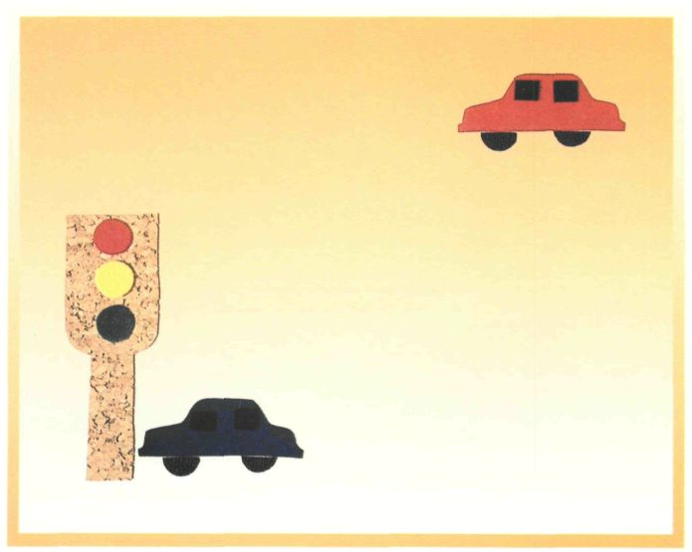

Actividades:
Puntea con un punzón un camino desde el semáforo hasta el coche que está más lejos.

Material:
Corcho, plástico adhesivo y fieltro.

CERCA-LEJOS

LÁMINA nº 90

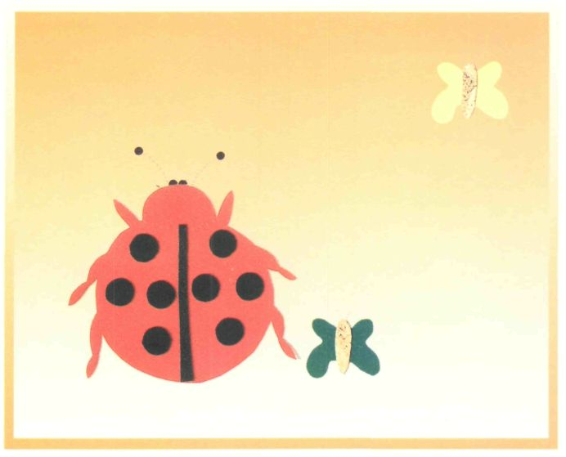

Actividades:
Pega papelitos en las alas de la mariposa que está cerca de la mariquita.

Material:
Corcho, fieltro y plástico adhesivo.

CERCA-LEJOS

LÁMINA nº 91

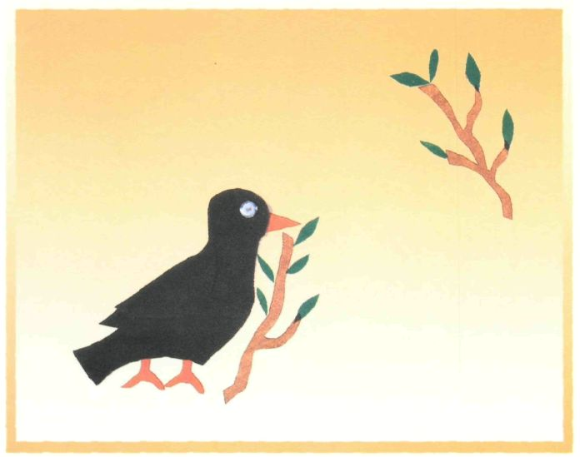

Actividades:
Coloca unas hojas a la rama que está lejos del pájaro.

Material:
Fieltro, ojos y plástico adhesivo.

CERCA-LEJOS

LÁMINA nº 92

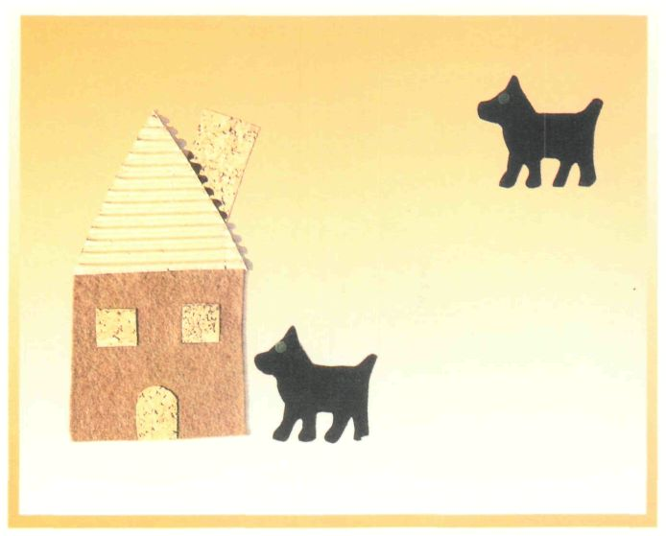

Actividades:
Une con un cordón al perro que está cerca y al que está lejos de la casa.

Material:
Plástico adhesivo, fieltro, corcho y cartón ondulado.

Volver al Índice / Inicio del Capitulo



